PENGARUH PEMBELAJARAN REALISTIC MATHEMATICS EDUCATION (RME) BERBASIS ETHNOMATEMATIKA UNTUK MENINGKATKAN HASIL BELAJAR BANGUN DATAR SISWA SD

SKRIPSI

OLEH:

CUT RAUDHATUL AFIFAH
NPM. 211434205



PROGRAM STUDI PENDIDIKAN GURU SEKOLAH DASAR
FAKULTAS KEGURUAN DAN ILMU PENDIDIKAN
UNIVERSITAS MUSLIM NUSANTARA AL-WASHLIYAH
MEDAN
2025
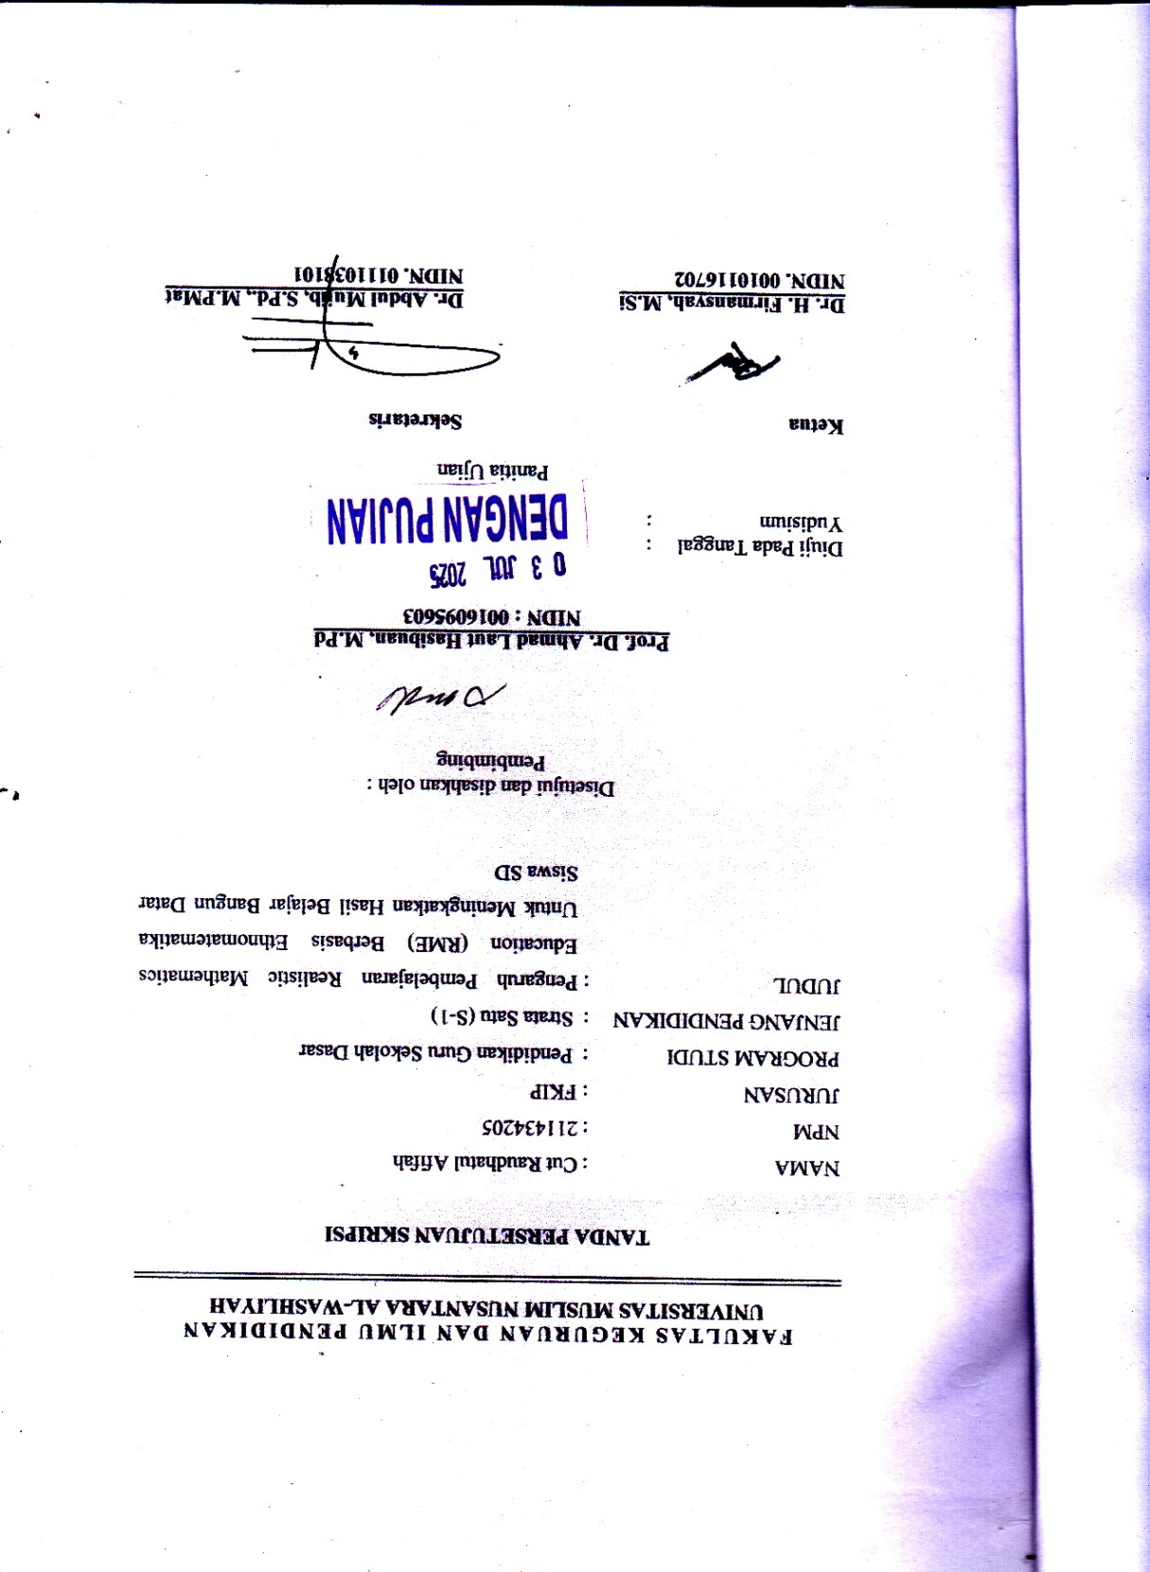

PENGARUH PEMBELAJARAN REALISTIC MATHEMATICS EDUCATION (RME) BERBASIS ETHNOMATEMATIKA
UNTUK MENINGKATKAN HASIL
BELAJAR SISWA SD

CUT RAUDHATUL AFIFAH
NPM. 211434205

ABSTRAK
Model Realistic Mathematics Education (RME) memberikan siswa persoalan-persoalan yang dapat ditemukan di dalam kehidupan sehari-hari. Penggunaan model RME dinilai tepat untuk digunakan pada proses pembelajaran matematika di kelas 5 SD karena siswa kelas 5 SD sedang berada pada fase berkembang kemampuan berpikirnya. Penelitian ini bertujuan untuk mengetahui Pengaruh Pembelajaran Realistic Mathematics Education (Rme) Berbasis Ethnomatematika
Untuk Meningkatkan Hasil Belajar Siswa SD. Penelitian ini menggunakan desain penelitian one group design pre-test and post-test dengan jenis eksperimen menggunakan pendekatan kuantitatif. Partisipan penelitian adalah seluruh siswa kelas V MIN 8 Medan Petisah yang berjumlah 25 siswa. Data yang dianalisis berupa data kuantitatif yang mengukur kemampuan akhir peserta didik yang diperoleh dari nilai pretest, posttest, dan peningkatan penguasaan konsep (N-Gain). Tempat penelitian dilaksanakan di MIN 8 Medan Petisah. Berdasarkan hasil analisis data yang diperoleh dari pelaksanaan pretest dan posttest terhadap 25 siswa kelas V MIN 8 Medan Petisah, terlihat adanya peningkatan yang signifikan pada hasil belajar siswa setelah diterapkannya model pembelajaran RME berbasis etnomatematika. Pada tahap pretest, hanya 5 siswa (20%) yang mencapai Kriteria Ketuntasan Minimal (KKM) sebesar 70, sementara 20 siswa (80%) lainnya belum mencapai ketuntasan. Nilai rata-rata siswa meningkat dari 52,28 pada saat pretest menjadi 77,12 pada saat posttest, dengan persentase ketuntasan belajar yang meningkat dari 20% menjadi 84%. Berdasarkan hasil penelitian yang telah dilakukan, dapat disimpulkan bahwa terdapat pengaruh yang signifikan dari penerapan model pembelajaran Realistic Mathematics Education (RME) berbasis etnomatematika terhadap hasil belajar siswa SD MIN 8 Medan Petisah. Hal ini ditunjukkan oleh peningkatan nilai rata-rata siswa dari 52,28 pada saat pretest menjadi 77,12 pada saat posttest, serta persentase ketuntasan belajar yang meningkat dari 20% menjadi 84%. Model RME berbasis etnomatematika terbukti efektif dalam meningkatkan pemahaman dan hasil belajar matematika siswa sekolah dasar.

Kata Kunci : RME, Ethnomatematika, Hasil Belajar

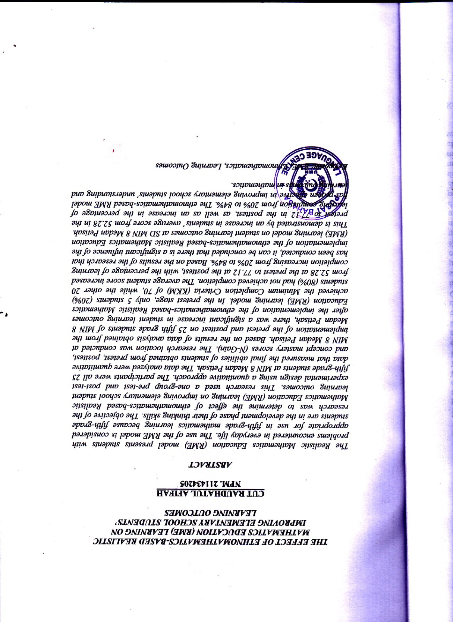

KATA PENGANTAR
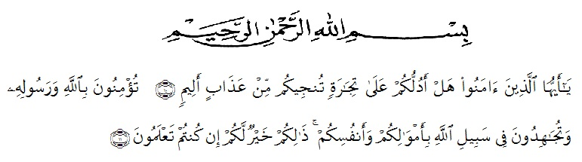
Artinya: “Hai orang-orang yang beriman, sukakah kamu aku tunjukan suatu perniagaan yang dapat menyelamatkan mu dari azab yang pedih?¹⁰, (yaitu) kamu berikan kepada Allah dan Rasul Nya dan berjihad dijalan Allah dengan harta dan jiwamu. Itulah yang lebih baik bagimu ,jika kamu mengetahuinya^{11.} (QS. Ash-shaff : 10-11).
Puji dan syukur penulis panjatkan kepada Allah SWT yang telah sangat banyak memberikan nikmat dan rahmat kepada penulis, sehingga dapat menyelesaikan skripsi yang berjudul “Pengaruh Pembelajaran Realistic Mathematics Education (RME) Berbasis Ethnomatematika untuk Meningkatkan Hasil Belajar Bagun Datar Siswa SD”. Shalawat beriring salam semoga selalu tercurahkan kepada Baginda Nabi Muhammad SAW yang telah membawa kita beranjak dari zaman jahiliyah ke zaman yang terang benderang.
Dalam penyelesaian skripsi ini, penulis mendapatkan bantuan dari berbagai pihak. Untuk itu dalam kesempatan ini penulis menyampaikan ungkapan rasa terima kasih kepada:
- Bapak Dr. H. Firmansyah, M.Si., selaku Rektor Universitas Muslim Nusantara Al Washliyah Medan;

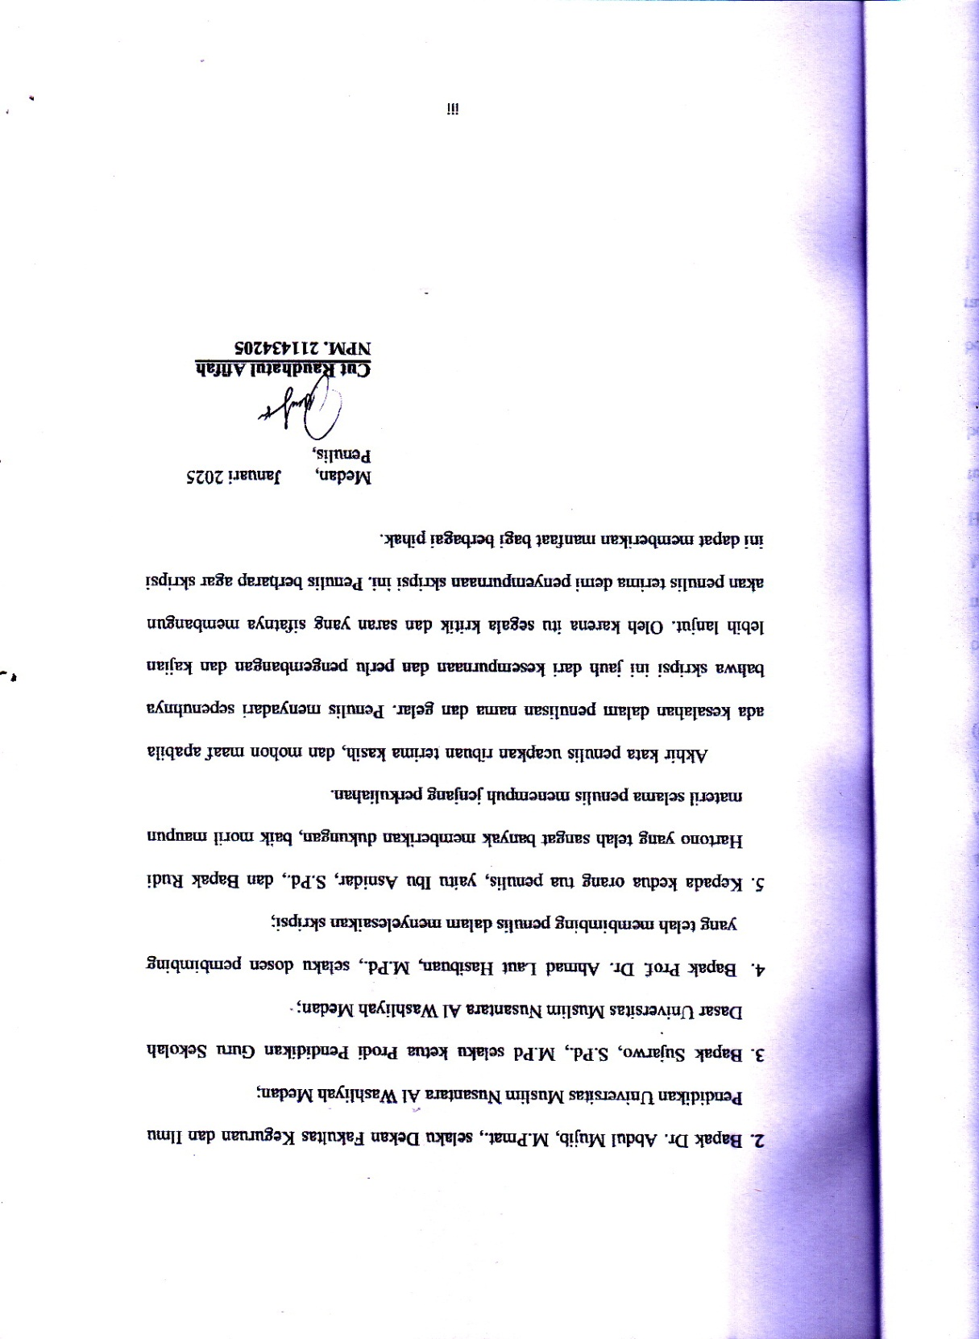

DAFTAR ISI

TANDA PERSETUJUAN SKRIPSI 2
ABSTRAK i
KATA PENGANTAR ii
DAFTAR ISI iv
DAFTAR TABEL viii
DAFTAR GAMBAR ix
BAB I PENDAHULUAN 1
1.1 Latar Belakang Masalah 1
1.2 Identifikasi Masalah 7
1.3 Batasan Masalah 7
1.4 Rumusan Masalah 8
1.5 Tujuan Penelitian 8
1.6 Manfaat Penelitian 8
BAB II KAJIAN PUSTAKA 10
2.1 Model Pembelajaran 10
2.1.1 Fungsi Model Pembelajaran 11
2.1.2 Ciri-ciri Model Pembelajaran 12
2. 2 Realistic Mathematic Education (RME) 14
2.2.1 Karakteristik Model Realistic Mathematics Education (RME) 14
2.2.2 Tujuan Model Pembelajaran Realistic Mathematics Education (RME) 17
2.2.3 Kelebihan dan Kekurangan Model Realistic Mathematics Education (RME) 18
2.2.4 Sintak Model Pembelajaran Realistic Mathematics Education (RME) 20
2.3 Etnomatematika 22
2. 4 Hasil Belajar 23
2.4.1 Tipe Hasil Belajar 24
2.4.2 Faktor-Faktor yang Memengaruhi Hasil Belajar 25
2.5 Penelitian Yang Relevan 28
2.6 Kerangka Berpikir 31
2.7 Hipotesis Penelitian 31
BAB III METODE PENELITIAN 33
3.1 Jenis dan Desain Penelitian 33
3.2 Partisipan dan Tempat Penelitian 34
3.3 Populasi dan Sampel 34
3.3.1 Populasi 34
3.3.2 Sampel 35
3.4 Variabel Penelitian 35
3.5 Instrumen Penelitian 35
3.6 Prosedur Penelitian 39
3.7 Teknik Pengumpulan Data 41
3.8 Teknik Analisis Data 42
3.8.1 Uji Validitas 42
3.8.2 Uji Reliabilitas 43
3.9 Uji Persyaratan Analisis Data 44
3.9.1 Uji Normalitas 44
3.9.2 Uji Homogenitas 45
3.10 Uji Hipotesis 45
3.10.1 Uji Independent Sample T-Test 45
3.10.2 Uji ANCOVA 46
3.10.3 Effect Size 48
BAB IV HASIL PENELITIAN DAN PEMBAHASAN 49
4.1 Deskripsi Data 49
4.1.1 Data Hasil Observasi Prettest 50
4.1.1 Data Hasil Observasi Posttest 52
4.2 Uji Instrumen Tes 54
4.2.1 Uji Validitas 54
4.2.1 Uji Reabilitas 55
4.3 Uji Persyaratan Analisis Data 56
4.3.1 Uji Normalitas 56
3.9.2 Uji Homogenitas 57
4.4 Uji Hipotesis 59
4.4.1 Uji Independent Sample T-Test 59
4.4.2 Uji ANCOVA 60
4.4.3 Effect Size 61
4.5 Pembahasan 63
BAB V KESIMPULAN DAN SARAN 67
5.1 Kesimpulan 67
5.2 Saran 67
DAFTAR PUSTAKA 69

DAFTAR TABEL

Tabel 3.1 Rancangan Penelitian one-group pretest-posttes design 33
Tabel 3.2 Kisi-Kisi Lembar Observasi Keterlaksanaan Model Pembelajaran Realistic Mathematic Education Berbasis Etnomatematik 36
Tabel 3.3 Kisi-kisi Tes Penilaian Hasil Belajar Siswa (Sebelum dan Setelah Pembelajaran dengan RME Berbasis Etnomatematika) 38
Tabel 3.4 Kriteria validitas butir soal 43
Tabel 3.5 Koefisien reliabilitas 44
Tabel 3.6 Interpretasi effect size 48
Tabel 4.1 Hasil Prettest Hasil belajar siswa Siswa 50
Tabel 4.2 Hasil Post-Test Hasil belajar siswa Siswa 52
Tabel 4.3 Hasil Uji Validitas Soal 55
Tabel 4.4 Hasil Uji Normalitas 57
Tabel 4.5 Hasil Uji Homogenitas 58
Tabel 4.6 Hasil Uji Nilai Hipotesis 59
Tabel 4.7 Hasil Uji ANCOVA 61
Tabel 4.8 Hasil Uji Effect Size 62

DAFTAR GAMBAR

Gambar 2.1 Kerangka Berpikir 31

BAB I
PENDAHULUAN

1.1 Latar Belakang Masalah
Salah satu tujuan dari bangsa Indonesia, yaitu “mencerdaskan kehidupan bangsa”. Kalimat tersebut terdapat pada alinea ke-4 undang-undang dasar (UUD) 1945. Tujuan tersebut sangat mulia dan berpotensi melahirkan sumber daya manusia yang berkualitas. Dengan sumber daya manusia yang berkualitas, sebuah Negara akan dapat berkembang pesat dan menjelma menjadi Negara maju. Menurut (Alda & Hasanah, 2023) pendidikan memiliki peranan yang sangat penting bagi kehidupan manusia, karena pendidikan merupakan sarana dalam mengembangkan berbagai potensi yang ada dalam diri manusia untuk menjadi sumber daya manusia yang lebih baik kedepannya.
Dunia pendidikan berperan vital dalam melahirkan generasi penerus bangsa yang cerdas dan berakhlak mulia. Melalui pendidikan, putra-putri penerus bangsa diberikan berbagai ilmu pengetahuan yang kelak akan berguna di kemudian hari. Menurut (Rangkuti & Sukmawarti, 2022) pendidikan merupakan sebuah proses dalam kehidupan manusia sebagai sarana untuk mendapatkan ilmu pengetahuan yang kelak akan berguna untuk menopang kehidupan di masa yang akan datang.
Menurut (Hasanah, 2017) bahwa media belajar adalah segala sesuatu yang dapat digunakan untuk meyalurkan pesan (bahan pembelajaran), sehingga dapat merangsang perhatian, minat, pikiran, dan perasaan pembelajaran dalam kegiatan belajar untuk mencapai tujuan pembelajaran tertentu. Tanggung jawab mental (kognitif) yang diemban peserta didik merupakan proses menuju kematangan secara kognitif, sehingga tanggung jawab mental (kognitif) tidak hanya ada pada saat peserta didik berada di lingkungan sekolah tetapi juga di lingkungan keluarga (Sujarwo 2016). Serta pola pembelajaran yang pasif menjadi pembelajaran yang aktif, agar hasil belajar yang diperoleh dapat maksimal (Citra Afrydayanti & Dara Fitrah Dwi, 2021).
Proses pembelajaran menjadi hal pokok di dalam dunia pendidikan. Dalam Undang-undang Republik Indonesia Nomor 20 tahun 2003 tentang Sistem Pendidikan Nasional, bahwa pembelajaran adalah proses interaksi pendidik dengan peserta didik dan sumber belajar yang berlangsung dalam suatu lingkungan belajar (Rohmah, 2017). Menurut (Sukmawarti & Suwanto, 2022) Pembelajaran diperlukan dalam rangka mempersiapkan siswa menghadapi era revolusi industri 4.0 yang menuntut keterampilan abad 21, yakni berpikir kreatif, berpikir kritis, berkomunikasi, dan berkolaborasi.
Dalam upaya melahirkan generasi penerus yang berkualitas, proses pembelajaran terus ditingkatkan. Kementerian Pendidikan dan Kebudayaan Republik Indonesia terus menerus melakukan inovasi dalam upaya meningkatkan kualitas dari proses pembelajaran. Proses pembelajaran yang berkualitas dinilai akan melahirkan sumber daya manusia yang berkualitas. Menurut (Gusyanti & Sujarwo, 2021) Salah satu cara untuk membentuk sumber daya manusia yang baik adalah dengan meningkatkan mutu pendidikan. Menurut (Govin & Dwi, 2023) Tokoh penting dalam pencapaian dan pengendalian tujuan dari pembelajaran adalah seorang pendidik.
Saat ini dunia mengalami perkembangan yang sangat pesat. Perkembangan ini menuntut sumber daya manusia untuk dapat terampil di berbagai bidang. Menurut (Khayroiyah et al., 2022) perkembangan ilmu pengetahuan dan teknologi yang berkembang pesat saat ini juga berdampak pada dunia pendidikan. Menurut (Hutagalung & Silalahi, 2023) perkembangan teknologi ini memudahkan para tenaga pendidik untuk membuat alat dan bahan ajar menggunakan kecanggihan teknologi untuk dapat memaksimalkan proses pembelajaran.
Berdasarkan hal tersebut, setiap Negara di dunia berlomba-lomba melakukan inovasi di dalam proses pembelajaran, agar peserta didiknya kelak mampu menjadi sumber daya manusia yang berkualitas dan memiliki berbagai keterampilan. Menurut (Karina & Sujarwo, 2023) pembelajaran abad-21 ini berpusat pada proses perkembangan khususnya di Era Revolusi 4.0 yang mengutamakan pengaplikasian dalam aktivitas pembelajaran.
Pada jenjang sekolah dasar, pembelajaran matematika dapat dikatakan sebagai salah satu dasar ilmu pengetahuan. Oleh sebab itu pembelajaran matematika menjadi pembelajaran pokok yang diberikan pada peserta didik. Menurut (Maryati & N., 2017) matematika adalah ilmu deduktif karena dalam proses mencari kebenaran harus dibuktikan dengan teorema, sifat, dan dalil setelah dibuktikan.
Pembelajaran matematika pada jenjang sekolah dasar dimulai dengan mengajarkan peserta didik berhitung dengan baik dan benar. Selain itu, pembelajaran matematika juga mengasah penalaran peserta didik serta juga mengajak peserta didik untuk dapat berpikir secara sistematis.
Akan tetapi dari observasi yang dilakukan di kelas 5 Madrasah Ibtidaiyah Negeri (MIN) 8 Medan Petisah, diketahui bahwa hasil belajar matematika siswa kelas 5 masih termasuk ke dalam kategori rendah. Dari 25 siswa kelas 5 MIN 8 Medan Petisah, hanya terdapat sebanyak 10 siswa yang mendapatkan hasil belajar matematika memenuhi standar kriteria ketuntasan minimum (KKM) yang telah ditetapkan sekolah. Sebanyak 15 siswa lainnya masih mendapatkan hasil belajar matematika di bawah standar KKM.
Berikut adalah data hasil observasi awal:
No | Aspek yang Diamati | Temuan Observasi
1 | Hasil Belajar Siswa | - Dari 25 siswa, hanya 10 siswa (40%) mencapai KKM.  - Sebanyak 15 siswa (60%) masih memiliki nilai di bawah standar KKM.
2 | Motivasi Belajar | - Sebagian besar siswa kurang termotivasi dalam belajar matematika.  - Siswa merasa matematika adalah mata pelajaran yang sulit dan menakutkan.  - Partisipasi siswa dalam pembelajaran masih rendah.
3 | Metode Pembelajaran | - Pembelajaran masih menggunakan metode konvensional.  - Siswa kurang memahami manfaat matematika dalam kehidupan sehari-hari.
4 | Kendala dalam Pembelajaran | - Siswa mengalami kesulitan dalam memahami konsep dasar matematika.  - Kurangnya keterlibatan siswa dalam proses pembelajaran.
5 | Solusi yang Diperlukan | - Perlu diterapkan model pembelajaran inovatif seperti Realistic Mathematics Education (RME) berbasis etnomatematika.  - Menghubungkan konsep matematika dengan kehidupan sehari-hari untuk meningkatkan pemahaman siswa.

Berdasarkan pengamatan yang dilakukan, siswa tidak memiliki motivasi dalam mengikuti proses pembelajaran matematika. Masih banyak siswa kelas 5 yang berpendapat bahwa matematika merupakan pembelajaran yang menakutkan dan sulit untuk dipelajari. Hal ini membuat siswa tidak memiliki minat dalam mengikuti proses pembelajaran matematika.
Dari temuan tersebut, perlu adanya inovasi yang dilakukan guru dalam memberikan pembelajaran matematika pada siswa kelas 5 MIN 8 Medan Petisah. Menurut (S. Khayroiyah, 2018) untuk mengurangi munculnya hambatan belajar, maka guru perlu mempersiapkan perangkat pembelajaran yang tepat. Menurut (Sukmawarti et al., 2022) Inovasi-Inovasi pembelajaran yang menuntut tenaga pendidik maupun peserta didik untuk berfikir kreatif serta mampu menyesuaikan dengan perkembangan zaman untuk menghasilkan peserta didik yang aktif, kreatif, inovatif dan tentunya berakhlak mulia.
Salah satu inovasi yang dapat dilakukan demi meningkatkan keefektifan pembelajaran matematika, yaitu dengan menggunakan model pembelajaran. Menurut (Safitri & Hasanah, 2024) Model pembelajaran merupakan suatu kerangka konseptual yang melukiskan prosedur secara sistematis dalam mengorganisasikan pengalaman belajar untuk mencapai tujuan belajar. Sedangkan Menurut (Rusman, 2018) model pembelajaran adalah 'suatu rencana atau pola yang bahkan dapat digunakan untuk membentuk kurikulum (rencana pembelajaran jangka panjang), merancang bahan-bahan pembelajaran, dan membimbing pembelajaran di kelas atau lingkungan belajar lain'.
Pada pembelajaran terkini, kurikulum menuntut peserta didik untuk menguasai literasi lintas mata pelajaran. Seperti halnya pada Kurikulum Merdeka Realistik mathematics education (RME) mrupakan salah satu model pembelajaran yang dapat digunakan untuk meningkatkan hasil belajar matematika siswa. Model RME merupakan alternatif model pembelajaran yang dirancang untuk meningkatkan hasil belajar siswa dalam belajar matematika dan menyadarkan siswa akan manfaat matematika yang dipelajarinya (Raudahtul, 2024).
Model RME memberikan siswa persoalan-persoalan yang dapat ditemukan di dalam kehidupan sehari-hari. Oleh sebab itu penggunaan model RME dinilai tepat untuk digunakan pada proses pembelajaran matematika di kelas 5 SD. Hal ini karena siswa kelas 5 SD sedang beradapa pada fase berkembang kemampuan berpikirnya.
Etnomatmatika merupakan salah satu konsep yang dapat digunakan untuk mempelajari pembelajaran matematika. Menurut (Arifin, 2019) Etnomatematika merupakan Penggunaan konsep-konsep matematika dalam budaya oleh suatu kelompok masyarakat tertentu atau suku tertentu. Etnomatematika dianalogikan sebagai lensa untuk memandang dan memahami matematika sebagai suatu hasil budaya atau produk budaya (Wijayanto, 2017)
Dengan penggunaan model RME berbasis etnomatematika, peneliti berpendapat bahwa proses pembelajaran matematika yang berlangsung akan dapat mengubah sudut pandang siswa yang negatif terhadap pembelajaran matematika. Pembelajaran matematika yang diberikan dengan menggunakan model RME berbasis etnomatematika dinilai dapat membuat siswa tertarik dan lebih mudah dalam memahami materi yang diberikan. Hal ini karena siswa dapat belajar matematika sesuai dengan hal-hal yang ditemukannya sehari-hari.

1.2 Identifikasi Masalah
Berdasarkan latar belakang masalah yang telah di uraikan di atas, permasalahan yang diidentifikasi, yaitu:
- Hasil belajar matematika siswa kelas 5 masih tergolong rendah.
- Dari 25 siswa kelas 5 MIN 8 Medan Petisah, hanya 10 siswa (40%) yang mencapai standar kriteria ketuntasan minimum (KKM), sementara 15 siswa (60%) lainnya masih berada di bawah standar KKM.
- Sebagian besar siswa kurang memiliki motivasi dalam belajar matematika.
- Siswa menganggap matematika sebagai mata pelajaran yang sulit dan menakutkan, sehingga minat mereka dalam mengikuti pembelajaran masih rendah.
- Metode pembelajaran yang digunakan masih bersifat konvensional, sehingga kurang menarik perhatian siswa dan kurang mampu menghubungkan konsep matematika dengan kehidupan sehari-hari.
- Siswa mengalami kesulitan dalam memahami konsep dasar matematika karena kurangnya keterlibatan aktif dalam proses pembelajaran.

1.3 Batasan Masalah
Agar penelitian yang dilakukan tidak terlalu meluas, maka penelitian ini dibatasi hanya sampai mencari Pengaruh Pembelajaran Realistic Mathematics Education (RME) Berbasis Ethnomatematika Untuk Meningkatkan Hasil Belajar Siswa SD MIN 8 Medan Petisah .

1.4 Rumusan Masalah
Berdasarkan latar belakang yang telah diuraikan, rumusan masalah di dalam penelian ini, yaitu “Apakah terdapat pengaruh pembelajaran realistic mathematics education (RME) berbasis ethnomatematika terhadap Hasil Belajar Bangun Datar Pada Siswa SD MIN 8 Medan Petisah?”

1.5 Tujuan Penelitian
Berdasarkan rumusan masalah di atas, tujuan dari penelitian ini, yaitu “untuk mengetahui pengaruh pembelajaran realistic mathematics education (RME) berbasis ethnomatematika terhadap Hasil Belajar Bangun Datar Siswa SD MIN 8 Medan Petisah”.

1.6 Manfaat Penelitian
Adapun manfaat yang ingin didapatkan dalam penelitian ini, yaitu:
- Manfaat Teoritis
Dapat menambah pengetahuan peneliti dan pembaca mengenai pengaruh model RME terhadap hasil belajar untuk meningkatkan kemampuan literasi numerasi siswa kelas 5 di MIN 8 Medan Petisah.
- Manfaat Praktis
- Bagi Peneliti
Dapat menambah wawasan dan ilmu pengetahuan bagi peneliti.
- Bagi Sekolah
Dapat meningkatkan kualitas pembelajaran dengan cara menggunakan model RME berbasis etnomatematika untuk meningkatkan hasil belajar siswa kelas 5 MIN 8 Medan Petisah.
- Bagi Guru
Dapat menjadi bahan pertimbangan dalam menggunakan model pembelajaran saat melaksanakan proses pembelajaran.
- Bagi Siswa
Untuk dapat meningkatkan minat dan motivasi belajar siswa dalam mengikuti proses pembelajaran.
- Bagi Penelitian Selanjutnya
Untuk dapat menjadi referensi dalam penelitian mengenai pengaruh pembelajaran realistic mathematics education (RME) berbasis ethnomatematika terhadap Hasil Belajar Siswa SD.
.

BAB II
KAJIAN PUSTAKA

2.1 Model Pembelajaran
Menurut Trianto (Suardi, 2020) model pembelajaran adalah suatu perencanaan atau pola yang digunakan sebagai pedoman dalam merencanakan pembelajaran di kelas atau pembelajaran tutorial. Sedangkan Menurut (Istarani, 2019) model pembelajaran adalah rangkaian penyajian materi ajar yang meliputi segala aspek sebelum sedang dan sesudah pembelajaran yang dilakukan oleh guru serta segala fasilitas yang terkait yang digunakan secara langsung dan tidak langsung dalam proses belajar mengajar.
Menurut Karwati & Priansa (Istarani, 2019) Model pembelajaran merupakan kerangka konseptual yang melukiskan prosedur yang sistematis dan terencana dalam mengorganisasikan proses belajar mengajar peserta didik sehingga tujuan pembelajaran dapat dicapai secara efektif. Sedangkan menurut (Istarani, 2019) model pembelajaran adalah 'suatu rencana atau pola yang bahkan dapat digunakan untuk membentuk kurikulum (rencana pembelajaran jangka panjang), merancang bahan-bahan pembelajaran dan pembimbing pembelajaran di kelas atau lingkungan belajar lain.
Berdasarkan pendapat yang diungkapkan oleh beberapa ahli di atas dapat disimpulkan bahwa model pembelajaran adalah suatu rancangan atau rencana yang digunakan dalam rangka memaksimalkan suatru proses pembelajaran yang dilakukan.

2.1.1 Fungsi Model Pembelajaran
Merujuk pemikiran Joyce (Suprijono, 2015:46) fungsi model adalah “each model guides us as we design instruction to help students achieve various objectives”. Melalui model pembelajaran guru dapat membantu peserta didik mendapatkan informasi, ide, keterampilan, cara berfikir dan mengekspresikan ide. Model pembelajaran berfungsi pula sebagai pedoman bagi para perancang pembelajaran dan para guru dalam merencanakan aktivitas belajar mengajar.
Menurut Kusumawati (2019:78) terdapat beberapa fungsi dari model pembelajaran, di antaranya:
- Pedoman, model pembelajaran ini berfungsi sebagai panduan dan pedoman bagi guru dalam merancang dan merencanakan kegiatan pembelajaran.
- Pengembang kurikulum, model pembelajaran ini dapat membantu guru dalam mengembangkan kurikulum untuk satuan dan kelas yang berbeda dalam setiap pendidikan.
- Menentukan bahan-bahan pengajaran. Model pembelajaran ini dapat menentukan bentuk-bentuk bahan ajar secara detail yang berbeda-beda yang akan digunakan oleh guru dalam membuat perubahan yang baik dari kepribadian peserta didik itu sendiri.
- Membantu perbaikan dalam pembelajaran, model pembelajaran dapat membantu proses pembelajaran serta dapat meningkatkan keefektifan proses belajar mengajar.
- Membantu menciptakan interaksi antara pendidik dan peserta didik yang diinginkan dalam proes belajar mengajar yang berlangsung.
- Merangsang pengembangan pembelajaran baru seperti dalam mencari solusi untuk kendala-kendala sehingga memunculkan ide model atau strategi pembelajaran yang baru.
Dari penjelasan di atas dapat disimpulkan bahwa model pembelajaran memiliki fungsi sebagai panduan atau pedoman yang dapat digunakan oleh guru dalam menjalankan proses pembelajaran.

2.1.2 Ciri-ciri Model Pembelajaran
Menurut Istiyani (2019:14) terdapat 5 ciri dari model pembelajaran, antara lain:
- Memiliki visi dan tujuan pendidikan tertentu. Misalnya model berpikir induktif yang di buat guna mengembangkan proses berpikir induktifnya.
- Dapat dijadikan sebagai pedoman untuk kegiatan perbaikan belajar mengajar di kelas.
- Mempunyai bagian-bagian model pelaksanaan, yaitu urutan langkah-langkah pembelajaran, adanya reaksi, sistem sosial dan sistem pendukung. Keempat bagan tersebut sebagai pedoman guru dalam melakukan model pembelajaran.
- Mempunyai dampak sebagai pemakain model pembelajaran. Dampak tersebut seperti: dampak pendorong, yaitu hasil belajar jangka panjang.
- Membuat persiapan mengajar dengan acuan model pembelajaran yang dipilihnya.
Sedangkan menurut Hamiyah & Jauhar (Julaeha & Erihardiana, 2022:136) ciri-ciri model pembelajaran adalah, sebagai berikut:
- Berdasarkan teori pendidikan dan teori belajar tertentu (sebagai contoh, model penelitian kelompok disusun oleh Herbert Thelen dan berdasarkan teori John Dewey). Model ini dirancang untuk melatih partisipasi dalam kelompok secara demokratis.
- Mempunyai misi atau tujuan pendidikan tertentu. Misalnya model berpikir induktif dirancang untuk mengembangkan proses berpikir induktif.
- Dapat dijadikan pedoman untuk perbaikan kegiatan pembelajaran di kelas. Misalnya model synectic dirancang untuk memperbaiki kreativitas.
- Memiliki perangkat bagian model (komponen model pembelajaran): a. sintaks b. adanya prinsip–prinsip reaksi c. sistem sosial d. sistem pendukung.
- Memiliki dampak sebagai akibat penerapan model pembelajaran baik langsung maupun tidak langsung. Dampak tersebut meliputi dampak pembelajaran yaitu hasil belajar yang dapat diukur, dan dampak penggiring yaitu hasil belajar jangka panjang.
Berdasarkan pendapat para ahli di atas dapat dikatakan bahwa model pembelajaran memiliki ciri-ciri, dapat menjadi pedoman dalam pelaksanaan pembelajaran, memiliki visi dan misi terhadap pendidikan, , hingga memberikan dampak terhadap hasil belajar dalam jangka panjang.

2. 2 Realistic Mathematic Education (RME)
Menurut Sari (Saputri dkk, 2020:25) menyatakan bahwa RME adalah pembelajaran matematika yang mengajak peserta didik untuk mengimplementasikan materi pembelajaran yang diterima kedalam kehidupan sehari-hari. Sedangkan menurut Arifin, dkk (2022:121) Realitic Mathematics Education (RME) merupakan suatu pendekatan pembelajaran matematika yang mengedepankan aktivitas siswa dalam proses pembelajaran di kelas dengan tujuan agar siswa mampu membangun pengetahuannya sendiri terhadap masalah matematika yang sedang dihadapi.
Menurut Lukman, dkk (2023:244) Realistic Mathematics Education (RME) merupakan alternatif model pembelajaran yang dirancang untuk meningkatkan hasil belajar siswa dalam belajar matematika dan menyadarkan siswa akan manfaat matematika yang dipelajarinya.
Dari pendapat yang dikemukakan oleh para ahli di atas dapat disimpulkan bahwa Realistic Mathematics Education (RME) adalah suatu model atau pendekatan pembelajaran yang berfokus pada pembelajaran matematika. Model ini dirancang dengan tujuan untuk dapat memaksimalkan proses pembelajaran matematika dengan mengorientasikan pembelajaran pada kehidupan sehari-hari.

2.2.1 Karakteristik Model Realistic Mathematics Education (RME)
Menurut Treffes (Yani, 2021:21) terdapat 5 karakteristik dari pendekatan RME, yaitu:
- Memanfaatkan konsep kehidupan sehari-hari atau lingkungan keseharian peserta didik
Pembelajarannya biasanya diawali dengan pembelajaran yang diambil dari kehidupan sehari-hari peserta didik berdasarkan suatu pengalamannya dilingkungannya dan materi yang diambil dari kehidupan sehari-hari diangkat atau diambil untuk proses awal pembelajaran memiliki masalahyang dikenali oleh peserta didik itu sendiri.
- Menggunakan Model-model (Matematisasi)
Pada saat proses mengerjakan suatu masalah yang diambil dari kehidupan sehari-hari peserta didik, peserta didik menggunakan atau memanfaatkan model-model yang mereka kembangkan sendiri sebagai jembatan antara tingkat kognitif dengan kognitif yang lain.
- Menggunakan konstribusi peserta didik
Kontribusi yang cukup besar dalam proses pembelajaran diharapkan datang dari kontruksi dan produksi peserta didik itu sendiri yang mengarahkan mereka dari arah informal ke arah formal.
- Menggunakan interaksi
Antara peserta didik satu dengan yang lain atau dengan guru merupakan hal yang paling penting dalam pembelajaran. Guru memberikan kesempatan kepada peserta didik untuk menyampaikan ide-ide yang berupa proses dan hasil kontruksi mereka sendiri melalui proses pembelajaran interaktif seperti diskusi kelompok atau diskusi kelas.

- Menggunakan keterkaitan
Struktur dan konsep matematika saling berketerkaitan dalam membahas suatu materi biasanya antara topik eksplorasi untuk mendukung proses pembelajaran yang lebih bermakna.
Sedangkan menurut Tarigan (Yani, 2021:21-22) model Realistic mathematics education (RME) memiliki karakteristik, sebagai berikut:
- Peserta didik melakukan cara dalam mengaktifkan kegiatan belajar mengajar matematika karena belajar matematika dilakukan dengan belajar dengan mengerjakan.
- Kegiatan belajar mengajar berpusat kepada peserta didik sebab peserta didik menciptakan dan memecahkan masalah dari kehidupan peserta didik yang disesuaikan pada kemampuan masing masing sedangkan guru hanya sebagai tempat pemberi fasilitas dan sebagai pendamping peserta didik.
- Belajar menemukan terbimbing karena situasi untuk mendapatkan konsep dan prinsip matematika.
- RME termaksut kegiatan belajar mengajar kontekstual karena proses pembelajarannya diambil dari permasaahan kehidupan hari-hari peserta didik serta ditarik pada pengalaman peserta didik itu sendiri.
- RME termaksut kegiatan belajar mengajar kontruktivisme karena peserta didik dibimbing dalam menentukan sendiri pemahaman mereka dalam setiap permasalahan dan berdiskusi.

2.2.2 Tujuan Model Pembelajaran Realistic Mathematics Education (RME)
Setiap model pembelajaran tentunya memiliki tujuan. Menurut Susilowati (2018:45-46), tujuan dari model pembelajaran Realistic Mathematics Education (RME), yaitu:
- Pembelajaran RME menuntut peserta didik agar mencari sendiri dan menghubungkan pengetahuannya degan pengalamannya sendiri untuk diterapkan dalam kegiatan pembelajaran.
- Pembelajaran RME mampu memberikan pengalaman yang konkret pada peserta didik mengenai lingkungan sehari-hari dan manfaatnya oleh sebagian manusia.
- Pembelajaran RME memberikan peserta didik untuk mencari sendiri konsep matematika dengan bimbingan orang dewasa.
- Mampu membeikan peserta didik aktif dalam membangun pengetahuan baru dari pengalaman dan pengetahuan awal yang belum diketahui sebelumnya.
Tujuan lain dari model pembelajaran Realistic Mathematics Education (RME), yaitu untuk mendorong peserta didik mengontruksikan atau membangun pengetahuan peserta didik yang sesuai dengan kehidupan sehari-hari peserta didik. Hal ini bertujuan agar peserta didik dapat termotivasi untuk terlibat dalam suatu pembelajaran yang sesuai dengan pengetahuan peserta didik.

2.2.3 Kelebihan dan Kekurangan Model Realistic Mathematics Education (RME)
Menurut Sumianto (2018: 52) kelebihan dari pendekatan RME, antara lain:
- Meneruskan pemahaman yang bisa dimengerti oleh peserta didik sampai kapanpun karena peserta didik membangun sendiri pengetahuannya.
- Pembelajaran yang sangat menyenangkan karena pembelajaran diambil dari lingkungan keseharian peserta didik.
- Peserta didik mampu memiliki sikap percaya diri karena setiap pekerjakaan yang dikerjakan oleh peserta didik mampu dihargai oleh peserta didik lainnya dan juga guru.
- Meningkatkan kerja sama dengan anggota kelompok di kelas.
- Memberikan keberanian peserta didik dalam mengungkapkan pendapatnya didepan kelas.
- Memberikan sikap berfikir dan keberanian dalam diri peserta didik.
- Memberikapn sikap saling bekerja sama dan menghormati pendapat teman lainnya saat persentasi.
Menurut Harapah (2018:68) kelebihan dari model Realistic Mathematics Education (RME), antara lain:
- Model pembelajaran Realistik Mathematic Education (RME) memberikan pemahaman yang real sesuai degan lingkungan keseharian peserta didik yang berketerkaitan matematika dengan kehidupan manusia pada dasarnya.
- Model pembelajaran Realistik Mathematic Education (RME) memberikan pemahaman yang sesuai dengan lingkungan keserahian peserta didik bahwa pembelajaran matematika merupakan salah satu pelajaran yang bisa dikembangkan oleh peserta didik itu sendiri bukan hanya para peserta didik lain yang mempunyai keahlian didalam hal tersebut.
- Model pembelajaran Realistik Mathematic Education (RME) memberikan pemahaman yang benar nyata pada diri peserta didik bahwa memecahkan permasalahan bukan hanya satu tetapi bisa lebih atau bahkan penyelesaian masalah tidak harus sama melainkan bisa berbeda juga dengan lainnya.
- Model pembelajaran Realistik Mathematic Education (RME) menggabungkan kelebihan-kelebihan dari semua model pembelajaran lain yang dianggap meyakinkan.
- Model pembelajaran Realistik Mathematic Education (RME) bersifat kompleks, detail serta nyata maka prosedur penyelesaian dilaksanakan secara lengkap, terperinci dan operasional mulai dari peningkatan kurikulum sampai evaluasi.
Sedangkan
Adapun kekurangan dari pendekatan RME menurut Harapah (2018:68), antara lain:
- Mengubah pendapat yang berlandasan mengenai berbagai situasi tidaklah mudah seperti peserta didik, guru dan peran masyarakat dan masalah kontekstual atau dilingkungan keseharian peserta didik selain itu perbaikan salah satu syarat untuk diimplementasikannya model pembelajaran Realistik Mathematic Education (RME).
- Pemerikasaan berbagai pertanyaan kontekstual yang memenuhi persyaratan dalam pembelajaran matematika bukan hanya mudah diajarkan kepada peserta didik dalam pemahasan yang nantinya diajarkan harus bisa diajarkan dalam berbagai macam cara.
- Memotivasi peserta didik sangat sulit bagi guru dalam mendapatkan berbagai cara penyelesaian masalah yang diberikan.
- Memberikan dorongan kepada peserta didik juga sangat sulit dalam melaksanakan atau menciptakan ide-ide serta Prinsip matematika yang dipelajari.

2.2.4 Sintak Model Pembelajaran Realistic Mathematics Education (RME)
Menurut Hobri (Apriliani dkk, 2022:3) terdapat lima tahapan model pembelajaran realistic matematics education (RME), yaitu:
- Memahami Masalah Kontekstual
Tahap awal pembelajaran model RME adalah penyampaian masalah oleh guru kepada siswa. Masalah yang disampaikan bersifat kontekstual dari peristiwa nyata dalam kehidupan sehari-hari siswa, sedangkan pada tahap ini kegiatan belajar siswa adalah memahami masalah yang disampaikan oleh guru.Siswa memahami masalah kontekstual yang dihadapinya ini dengan menggunakan pengetahuan awal yang telah dipelajarinya.

- Menjelaskan Masalah Kontekstual
Guru menjelaskan konteks soal yang dihadapi siswa dengan memberikan petunjuk dan arahan. Guru membuka dengan mengajukan pertanyaan tentang hal yang diketahui dan masalah kontekstual. Hal ini dilakukan hanya sampai siswa memahami arti soal atau masalah yang dihadapi.
- Menyelesaikan Masalah Kontekstual
Tahap selanjutnya adalah siswa menyelesaikan masalah kontekstual yang telah diberikan. Dalam menyelesaikan masalah siswa melakukan dengan caranya sendiri dari hasil pemahamannya. Selain itu, guru memberikan motivasi kepada siswa dalam menyelesaikan masalah melalui arahan dan bimbingan.
- Membandingkan dan Mendiskusikan Jawaban
Setelah siswa menyelesaikan masalah kontekstual selanjutnya siswa menguraikan jawaban dari pemecahan masalah yang telah dilakukan. Pada tahap ini dilakukan kegiatan diskusi kelompok untuk membandingkan dan mengoreksi bersama hasil pemecahan masalah. Guru berperan dalam menguraikan cara penyelesaian masalah yang dilakukan siswa.
- Menyimpulkan
Pada tahap akhir pembelajaran, siswa diarahkan untuk menyimpulkan konsep dan cara penyelesaian masalah yang telah diuraikan secara bersama. Guru membimbing siswa dalam menyimpulkan hasil dari pembelajaran yang telah dilakukan untuk memperkuat pemahaman siswa.

2.3 Etnomatematika
Ethnomatematics merupakan suatu pengetahuan yang mengaitkan matematika dengan unsur budaya, wujud keterkaitannya diperlihatkan dalam aspek penerapan konsep-konsep matematika dalam suatu budaya (terkadang dikenal dengan street mathematics), serta cara mengerjakan matematika yang disesuaikan dengan budaya lokal dan keunikan karakter siswa sehingga diharapkan siswa dapat “membaur” dengan konsep matematika yang diajarkan dan merasa bahwa matematika adalah bagian dari budaya mereka (Dahlan & Permatasari, 2018).
Menurut Menurut D’Ambrosio (Wahyuni, 2015:115) etnomatematika merupakan studi tentang matematika yang memperhitungkan pertimbangan budaya di mana matematika muncul dengan memahami penalaran dan sistem matematika yang mereka gunakan. Etnomatematika dianalogikan sebagai lensa untuk memandang dan memahami matematika sebagai suatu hasil budaya atau produk budaya (Wijayanto, 2017).
Dari penjelsan para ahli, dapat disimpulkan bahwa etnomatematika (etnomathematics) merupakan suatu konsep yang menghubungkan antara matematika dengan tema kebudayaan yang bertujuan untuk membentuk pola pikir siswa bahwa matematika merupakan bagian dari kebudayaan. Berikut adalah tabel Kompetensi Dasar dan Indikator Penguasaan Konsep Matematika
Kompetensi Dasar | Indikator Penguasaan Konsep
Menganalisis (C4): Menyelesaikan masalah yang berkaitan dengan karakteristik bangun datar dan bangun ruang | Peserta didik dapat menelaah soal terkait bangun datar jika diketahui volume dan luas alasnya
 | Peserta didik dapat menganalisis soal terkait bangun datar dalam kehidupan sehari-hari
Mengevaluasi (C5): Menilai dan membuktikan kebenaran solusi dalam penyelesaian masalah bangun datar dan bangun ruang | Peserta didik mampu membuktikan jawaban dalam soal pilihan ganda terkait pengenalan bangun datar dalam kehidupan sehari-hari
 | Peserta didik mampu menilai dan membandingkan berbagai metode penyelesaian soal terkait bangun datar dalam kehidupan sehari-hari
Menciptakan (C6): Mengembangkan model penyelesaian masalah berbasis konsep bangun datar dan bangun ruang dalam kehidupan nyata | Peserta didik dapat mengaplikasikan konsep bangun datar untuk membuat penyelesaian masalah yang berkaitan dengan kehidupan sehari-hari
 | Peserta didik dapat merancang dan menyusun strategi penyelesaian masalah yang lebih efektif berdasarkan konsep bangun datar

2. 4 Hasil Belajar
Menurut Purwanto (2016: 54) Hasil belajar adalah perubahan prilaku yang terjadi setelah mengikuti proses belajar mengajar sesuai dengan tujuan pendidikan. Sedangkan menurut Kholidah et al (2022) Hasil belajar adalah suatu pernyataan yang jelas dan menunjukkan penampilan atau keterampilan siswa tertentu yang diharapkan dapat dicapai sebagai hasil belajar .
Menurut Sudjana (2016) Hasil belajar adalah kemampuan-kemampuan yang dimiliki siswa setelah mengikuti pembelajaran. Sedangkan menurut Yandi et al (2023) Hasil belajar merupakan hasil yang telah dicapai oleh siswa setelah mendapat pengajaran dalam kurun waktu tertentu.
Dari penjelasan para ahli di atas tentang hasil belajar, dapat disimpulkan bahwa suatu hasil atau perubahan berupa perubahan kognitif yang didapatkan oleh siswa setelah mengikuti suatu proses pembelajaran.

2.4.1 Tipe Hasil Belajar
Menurut Melinda (2018) Tipe hasil belajar yang dharapkan dapat dicapai peserta didik penting diketahui guru, agar guru dapat merancang pengajaran secara tepat dan penuh arti. Setiap proses belajar mengajar keberhasilannya diukur dari seberapa jauh hasil belajar yang dicapai peserta didik, dari segi prosesnya. Artinya seberapa jauh tipe hasil belajar yang dimiliki peserta didik. Tipe hasil belajar harus tampak dalam tujuan pengajaran (tujuan itruksional), sebab tujuan itulah yang akan dicapai oleh proses belajar mengajar.
Howard Kingsley (Melinda, 2018) membagi tiga macam hasil belajar:
- Keterampilan dan kebiasaan.
- Pengetahuan dan pengertian.
- Sikap dan cita-cita.
Masing-masing golongan dapat diisi dengan bahan yang ditetapkan dalam kurikulum di sekolah. Sedangkan menurut Sudjana (Melinda, 2018) tipe hasil belajar terbagi menjadi 3, yaitu:
- Bidang kognitif (penguasaan internal).
- Bidang afektif (sikap dan nilai).
- Bidang psikomotor (keterampilan dan perilaku).
Dari penjelasan di atas dapat disimpulkan bahwa tipe hasil belajar bermacam-macam. Ada yang berhasil dibidang kognitif, bidang afektif dan bidang psikomotor. Tergantung dari karakteristik siswa yang mengikuti proses pembelajaran tersebut.

2.4.2 Faktor-Faktor yang Memengaruhi Hasil Belajar
Menurut Ihsana (2017:33-45), faktor yang memengaruhi belajar berbagai macam-macam,tetapi dapat digolongkan menjadi dua, yaitu faktor internal, dan eksternal. Faktor internal adalah faktor yang ada dalam diri individu yang sedang belajar, faktor eksternal adalah faktor yang ada diluar individu yang dapat memengaruhi belajar.
  - Faktor internal siswa, di antaranya:
      - Faktor jasmaniah, terdiri dari faktor kesehatan, dan faktor cacat tubuh.
      - Faktor psikologis, terdiri dari inteligensi, minat, emosi, bakat, kematangan, kesiapan.
      - Faktor kelelahan, terdiri dari kelelahan jasmani dan rohani.
  - Faktor eksternal siswa, di antaranya:
- Faktor Keluarga, terdiri dari cara orangtua mendidik, hubungan antara anggota keluarga, suasana rumah, keadaan ekonomi keluarga.
- Faktor Sekolah, terdiri dari kurikulum, keadaan sarana dan prasarana, waktu sekolah, metode pembelajaran, hubungan antara pendidik dengan peserta didik.
- Faktor Masyarakat, terdiri dari kegiatan siswa dalam masyarakat, massa media, teman bergaul, bentuk kehidupan masyarakat.
Menurut Sudjana (2016) ada dua faktor yang mempengaruhi hasil belajar siswa, yaitu:
      - Faktor Internal
Proses belajar merupakan hal yang kompleks. Siswa yang menentukan terjadi atau tidak terjadi belajar. Untuk itu bertindak belajar siswa menghadapi masalah-masalah secara intern. Jika siswa tidak dapat mengatasi masalahnya, maka siswa tidak belajar dengan baik. Faktor internal yang dialami siswa yang berpengaruh pada proses belajar sebagai berikut:
  - Sikap terhadap belajar: merupakan kemampuan memberikan penilaian sesuatu, yang membawa diri sesuai dengan penilaian
  - Motivasi belajar: mengatakan bahwa seseorang akan berhasil dalam belajar, kalau pada dirinya sendiri ada keinginan untuk belajar
  - Konsentrasi belajar: merupakan kemampuan memusatkan perhatian pada pelajaran pemusatan perhatian tersebut tertuju pada isi bahan belajar maupun proses memperolehnya
  - Rasa percaya diri: timbul dari keinginan mewujudkan diri bertindak dan berhasil.
      - Faktor Eksternal
Program pembelajaran sebagai rekayasa pendidikan guru di sekolah merupakan faktor ekstern belajar. Ditinjau dari segi siswa, maka ditemukan beberapa faktor ekstern yang mempengaruhi aktivitas belajar. Faktor-faktor tersebut adalah:
        - Guru sebagai Pembina siswa belajar: guru adalah pengajar yang mendidik. Ia tidak hanya mengajar di bidang studi yang sesuai dengan keahliannya, tetapi juga menjadi guru pendidik generasi muda bangsa.
        - Sarana dan prasarana pembelajaran: proses belajar mengajar akan berjalan lancar kalau ditunjang oleh sarana dan prasarana yang lengkap. Prasarana pembelajaran meliputi gedung sekolah, ruang sekolah, ruang belajar, lapangan olahraga, ruang ibadah, ruang kesenian, dan peralatan olahraga. Sarana pembelajaran meliputi buku pelajaran, alat dan fasilitas laboratorium sekolah, dan berbagai media pengajaran yang lain.
        - Kurikulum sekolah: perubahan kurikulum sekolah menimbulkan masalah. Masalah-masalah itu adalah tujuan yang akan dicapai mungkin berubah. Bila tujuan berubah, berarti pokok bahasan, kegiatan belajar mengajar, dan evaluasi akan berubah. Sekurang-kurangnya, kegiatan belajar mengajar perlu diubah, isi pendidikan berubah akibatnya buku- buku pelajaran, dan sumber yang lain akan berubah. Hal ini akan menimbulkan perubahan anggaran pendidikan disemua tingkat, serta kegiatan belajar akan berubah, akibatnya guru harus mempelajari strategi, metode, teknik dan pendekatan mengajar yang baru.
Menurut Wasliman (Susanto,2013: 12) Faktor yang mempengaruhi hasil belajar dibagi menjadi 2 bagia, yaitu:
- Faktor internal:faktor internal merupakan faktor yang bersumber dari dalam peserta didik, yang mempengaruhi kemampuan belajarnya faktor internal ini meluputi: kecerdasan, minat dan perhatian, motivasi belajar, ketekunan, sikap, kebiasaan, belajar, serta kondisi fisik dan kesehatan.
- Faktor eksternal : faktor yang berasal dari luar diri peserta didik yang mempengaruhi hasil belajar yaitu. Keluaga, sekolah dan masyarakat, keadaan keluarga berpengaruh terhadap hasil belajar siswa. Keluarga yang morat marit keadaan ekonominya, pertengkaran suami istri, perhatian orng tua yang kurang terhadap anaknya, serta kebiasaan sehari-hari berperilaku yang kurang baik dari orang tua dalam kehidupan sehari-hari berpengaruh dalam hasil belajar peserta didik.

2.5 Penelitian Yang Relevan
Penelitian sebelumnya yang telah ada menjadi referensi dalam penelitian ini. Penelitian relevan tentang pengaruh model RME terhadap hasil belajar untuk meningkatkan literasi numerasi siswa yang telah ada sebelumnya menjadi acuan dalam pelaksanaan kegiatan penelitian. Adapun beberapa penelitian terdahulu yang relevan, yaitu:
- Penelitian yang dilakukan oleh Yesi Lintang Setyania & Amidi tahun 2022 dengan judul “Telaah Model PBL-RME Bernuansa Etnomatematika pada Outdoor Learning Terhadap Kemampuan Pemecahan Masalah Matematis Peserta Didik”. Hasil yang dicapai yaitu terbentuknya langkah-langkah model PBL-RME bernuansa etnomatematika pada outdoor learning berdasarkan literatur yang telah dianalisis serta keterkaitan PBL-RME bernuansa etnomatematika pada outdoor learning dengan kemampuan pemecahan masalah matematis. Berdasarkan hasil dan pembahasan, menunjukkan bahwa model PBL-RME bernuansa etnomatematika pada outdoor learning dapat menjadi solusi inovatif untuk meningkatkan kemampuan pemecahan masalah matematis peserta didik. Pembelajaran secara langsung melalui objek-objek yang dihadapi oleh peserta didik pada lingkungan belajar yang menyenangkan di luar kelas (outdoor learning) dan pemberian masalah pada awal pembelajaran yang berkaitan dengan kebudayaan di Semarang, akan menambah pengetahuannya terhadap kebudayaan tersebut serta mereka dapat berperan aktif dalam memecahkan masalah matematika yang berkaitan dengan budaya Semarang berdasarkan bimbingan yang diberikan oleh guru. Penelitian berikutnya yang menarik untuk dikembangkan adalah bagaimana proses pengembangan bahan ajar bernuansa etnomatematika menggunakan model PBL dengan strategi outdoor learning guna meningkatkan kemampuan pemecahan masalah matematis peserta didik.
2. Penelitian yang dilakukan oleh Mirnawati, V. Karjiyati & Dalifa pada tahun 2020 yang berjudul “Pengaruh Model RME Berbasis Etnomatematika Terhadap Kemampuan Berpikir Kritis Siswa Pada Pembelajaran Matematika Kelas V SDN Gugus 05 Kota Bengkulu”. eknik pengambilan sampel menggunakan cluster random sampling. Sampel dalam penelitian ini adalah kelas VA SDN 09 sebagai kelas eksperimen dan kelas VA SDN 02 sebagai kelas kontrol. Instrumen yang digunakan dalam penelitian ini adalah lembar tes uraian. Pengambilan tes dilakukan sebanyak dua kali yaitu sebelum dan sesudah pemberian perlakuan pada kelas sampel. Penelitian ini menggunakan SPSS 16.00 for windows. Berdasarkan analisis data penelitian diperoleh hasil selisih antara pretest-posttest kontrol dan eksperimen. Perbedaan tersebut dibuktikan dengan nilai signifikansi uji t sebesar 0,001 < 0,05. Hasil penelitian dapat disimpulkan bahwa terdapat perbedaan penggunaan RME berbasis etnomatematika terhadap kemampuan berpikir kritis matematika.
3. Penelitian yang dilakukan oleh Elsi Rahayu Putri, Molly Wahyuni & Lussy Midani Rizky pada tahun 2024 yang berjudul “Pengaruh Pendekatan RME Berbasis Etnomatematika Pada Tari Losuong Khas Kampar Terhadap Kemampuan Pemahaman Konsep Matematis”. Penelitian ini merupakan eksperimen dengan menggunakan quasi experiment design. Subjek penelitian terdiri dari Kelas VD yang berjumlah 27 peserta didik dan VII B yang berjumlah 26 peserta didik. Teknik sampel yang digunakan adalah random sampling. Teknik pengumpulan data yang digunakan yaitu lembar obsevasi dan soal tes kemampuan pemahaman konsep matematis. Hasil penelitian ini dapat disimpulkan bahwa terdapat perbedaan rata-rata hasil tes kemampuan pemahaman konsep matematis peserta didik pada kelas eksperimen dengan menggunakan pendekatan RME berbasis etnomatematika dengan kelas kontrol yang menerapkan pembelajaran konvensional pada peserta didik Kelas VSMPN 2 Kabun. Hal tersebut dapat dibuktikan melalui uji Independent Sample T-Test memperoleh nilai sig(2-tailed) 0,007 < 0,05 maka H0 ditolak dan H1 diterima.

2.6 Kerangka Berpikir
Kerangka berfikir dalam penelitian ini berawal dari temuan permasalahan di kelas 5 SD pada pembelajaran Matematika. Dari temuan tersebut, peneliti menemukan solusi dengan melakukan pembelajaran menggunakan model RME berbasis etnomatematika. Peneliti menilai dengan adanya penggunaan model RME berbasis etnomatetika pada proses pembelajaran matematika dapat meningkatkan hasil belajar siswa kelas 5 MIN 8 Medan Petisah.
Adapun kerangka berpikir dalam penelitian yang dilakukan, dapat dilihat pada gambar berikut ini:

Hasil Belajar Siswa
Model Realistic Mathematics Education (RME) Berbasis Etnomatematika

(X) (Y)
Gambar 2. 1 Kerangka Berpikir

2.7 Hipotesis Penelitian
Menurut Sugiono (2018) hipotesis adalah pernyataan sementara yang menggambarkan hubungan antara dua variabel dalam suatu kasus tertentu. Hipotesis juga dapat diartikan sebagai jawaban sementara terhadap rumusan masalah penelitian. Hipotesis terdiri dari (Ha), yaitu hipotesi yang menyatakan pengaruh antara variabel satu dan variable yang lain dan hipotesis nihil (Ho), yaitu hipotesis yang menyatakan tidak ada pengaruli antara variabel satu dan variabel lainnya.
Ha : Terdapat pengaruh penggunaan model RME berbasis etnomatematika terhadap hasil belajar siswa kelas 5 MIN 8 Medan Petisah.
Ho : Tidak terdapat pengaruh penggunaan model RME berbasis etnomatematika terhadap hasil belajar siswa kelas5 MIN 8 Medan Petisah

BAB III
METODE PENELITIAN

3.1 Jenis dan Desain Penelitian
Desain penelitian dalam penelitian ini termasuk dalam jenis one grup desaign pre-test and post-test. Metode dalam penelitian ini adalah termasuk dalam jenis eksperimen dengan menggunakan pendekatan kuantitatif. Dalam penelitian ini akan dilakukan pre-test sebelum diberikan perlakuan dan post test sesudah diberikan perlakuan. Metode penelitian eksperimen diartikan sebagai metode penelitian yang digunakan untuk mencari pengaruh perlakuan tertentu terhadap yang lain dalam kondisi yang terkendali,, Sugiono (2018).
Design penelitian itu hanya menggunakan satu kelompok saja sebagai subjek penelitian sehingga tidak diperlukan . Model ini, menggunakan tes awal dan akhir sehingga besar efek eksperimen dapat diketahui dengan pasti. Secara umum model penelitian eksperimen ini disajikan sebagai berikut:
Tabel 3.1 Rancangan Penelitian one-group pretest-posttes design
Pretest | Perlakuan | Posttest
𝑂1 | X | 𝑂2
Sugiono (2018) Keterangan:
𝑂1 = Nilai Pretet (Sebelum diberi perlakuan)
X = Perlakuan (Treatment)
𝑂2 = Nilai Posttest (Setelah diberi Perlakuan)

3.2 Partisipan dan Tempat Penelitian
Partisipan adalah semua orang atau manusia yang berpatisipasi atau ikut serta dalam suatu kegiatan. Menurut pandangan dari Sumarto (2003: 17) partisipan yaitu: “Pengambilan bagian atau keterlibatan orang atau masyarakat dengan cara memberikan dukungan (tenaga, pikiran maupun materi) dan tanggung jawabnya terhadap setiap keputusan yang telah diambil demi tercapainya tujuan yang telah ditentukan bersama”.
Dapat disimpulkan bahwa partisipan adalah subjek yang dilibatkan di didalam kegiatan mental dan emosi secara fisik sebagai peserta dalam memberikan respon terhadap kegiatan yang dilaksanakan dalam proses belajar mengajar serta mendukung pencapaian tujuan dan bertanggung jawab atas keterlibatannya.
Partisipan pada penelitian Pengaruh Pembelajaran Realistic Mathematics Education (RME) Berbasis Ethnomatematika untuk Meningkatkan Hasil Belajar Siswa SD adalah seluruh siswa kelas V SD yang mengikuti pembelajaran tersebut. Dan tempat penelitian dilakukan di MIN 8 Medan Petisah.

3.3 Populasi dan Sampel

3.3.1 Populasi
Menurut Sugiono (2018:130) populasi adalah wilayah generalisasi yang terdiri atas obyek/subjek yang mempunyai kualitas dan karakteristik tertentu yang ditetapkan oleh peneliti untuk dipelajari. Populasi dalam penelitian ini adalah seluruh siswa kelas 5 MIN 8 Medan Petisah yang berjumlah 25 siswa.

3.3.2 Sampel
Menurut Sugiono (2018:118) sampel adalah bagian dari populasi yang memiliki karakteristik dan jumlah tertentu. Ukuran sampel adalah langkah untuk menentukan jumlah sampel yang akan diambil dalam penelitian. Adapun Teknik pengambilan sampel di dalam penelitian ini, yaitu teknik sampling jenuh. Menurut Sugiono (2018) teknik sampling jenuh adalah teknik penentuan sampel dengan menggunakan seluruh anggota populasi sebagai sampel. Teknik ini sering digunakan dalam penelitian dengan jumlah populasi yang relatif kecil, kurang dari 100 orang, atau ketika ingin membuat generalisasi dengan kesalahan yang sangat kecil. Sampel pada penelitian ini, yaitu seluruh siswa kelas 5 MIN 8 Medan Petisah yang berjumlah 25 siswa.

3.4 Variabel Penelitian
Menurut Sugiono (2018:39) variable adalah sifat, atribut, atau nilai dari orang, objek, atau kegiatan yang memiliki variasi tertentu. Dalam penelitian ini yang menjadi variabel independen atau variable bebas (X) adalah model RME berbasis Etnomatematika. Adapun yang menjadi variable dependen atau variable terikat (Y), adalah hasil belajar.

3.5 Instrumen Penelitian
Instrumen penelitian yang akan dilakukan yaitu dengan menggunakan instrument yang digunakan peneliti.
            - Lembar Observasi
Dalam penelitian observer akan mengamati hasil belajar siswa dalam kelompok, pada setiap siklus dan menilainya dengan mengisi lembar pengamatan selama proses pembelajaran Matematika dengan menggunakan model pembelajaran Realistic Mathematic Education.
Tabel 3. 2 Kisi-Kisi Lembar Observasi Keterlaksanaan Model Pembelajaran Realistic Mathematic Education Berbasis Etnomatematik
No | Aspek yang  diamati | Indikator |  | Butir
1 | Pendahuluan | Guru mengawali pembelajaran dengan mengucapkan salam dan mengajak siswa berdoa. |  | A.1
1 | Pendahuluan | Guru mengaitkan pembelajaran dengan pengalaman sehari-hari siswa, misalnya dengan menampilkan gambar anyaman tradisional, motif batik, atau bentuk rumah adat yang memiliki unsur bangun datar. |  | A.1
1 | Pendahuluan | Menyampaikan tujuan | pembelajaran | A.2
 | Pendahuluan | Guru mengajukan pertanyaan pemantik, seperti: “Apakah kalian pernah memperhatikan bentuk-bentuk dalam batik atau anyaman? Pola apa saja yang dapat kalian temukan?” |  | A.3
 | Pendahuluan | Guru menyampaikan tujuan pembelajaran, yaitu mengenali bangun datar melalui pendekatan etnomatematika dan memahami konsepnya dalam kehidupan nyata. |  | P.5
 | Pendahuluan | Siswa diajak untuk mengamati dan mengidentifikasi unsur matematika dalam objek budaya yang ditampilkan. |  | A.4
 | Pendahuluan | Guru merespon jawaban siswa secara positif dan memberikan arahan untuk menggali konsep lebih dalam. |  | P.4
 | Pendahuluan | Siswa diberikan kesempatan untuk berdiskusi dalam kelompok kecil dan berbagi pemikiran mengenai keterkaitan budaya dan matematika. |  | A.1, A.2
 | Pendahuluan | Guru memberikan masalah kontekstual yang berkaitan dengan materi dan mendampingi siswa dalam menemukan solusi yang tepat. |  | A.3, A.4
2 | Kegiatan Inti | Siswa secara bertahap mengidentifikasi dan menerjemahkan konsep bangun datar dari objek budaya ke dalam bentuk permasalahan matematika. |  | P.5
 | Kegiatan Inti | Siswa bersama guru mendiskusikan keterkaitan antara konsep bangun datar dan penerapannya dalam kehidupan nyata, seperti dalam motif batik, anyaman, atau bentuk rumah adat. |  | P.5
 | Kegiatan Inti | Siswa menyelesaikan masalah matematika terkait bangun datar melalui diskusi kelompok, dengan mengeksplorasi berbagai strategi penyelesaian. |  | P.5
 | Kegiatan Inti | Siswa dan guru bersama-sama menerjemahkan kembali solusi matematika yang ditemukan ke dalam konteks dunia nyata, memastikan pemahaman yang lebih mendalam. |  | P.5
 | Kegiatan Inti | Siswa bersama guru merangkum dan menyimpulkan materi yang telah dipelajari, menyoroti hubungan antara matematika dan budaya dalam kehidupan sehari-hari. |  | P.5
 | Kegiatan Inti | Siswa memahami, menjelaskan, serta menyelesaikan masalah kontekstual yang diberikan oleh guru. |  | P.1
 | Kegiatan Inti | Siswa membandingkan berbagai pendekatan dalam menyelesaikan masalah kontekstual dan mendiskusikan kelebihan serta kelemahan dari setiap strategi penyelesaian. |  | P.2
3 | Penutup | Guru membagikan Lembar Kerja Peserta Didik (LKPD) atau soal tes untuk mengukur pemahaman siswa terhadap materi yang telah diajarkan |  | A.5
3 | Penutup | Guru melakukan evaluasi dengan mengajukan beberapa pertanyaan reflektif kepada siswa terkait pembelajaran yang telah berlangsung. |  | A.1
3 | Penutup | Guru memberikan kesempatan kepada siswa untuk menyampaikan pendapat atau kesulitan yang mereka hadapi selama pembelajaran. |  | A.1
3 | Penutup | Guru menutup pelajaran dengan mengajak siswa berdoa sebelum pulang. |  | A.1
3 | Penutup | Guru mengakhiri pembelajaran dengan mengucapkan salam sebagai bentuk penutup yang baik. |  | A.2, A.3
Sumber Peneliti 2025

Tes merupakan sejumlah soal yang diberikan kepada siswa yang menjadi subjek penelitian. Tes digunakan untuk memperoleh informasi tentang penguasaan siswa terhadap materi pelajaran yang telah diajarkan menggunakan model pembelajaran Realistic Matheatic Education.
Tabel 3. 3 Kisi-kisi Tes Penilaian Hasil Belajar Siswa (Sebelum dan Setelah Pembelajaran dengan RME Berbasis Etnomatematika)
Kompetensi  Dasar | Indikator Penguasaan  Konsep Matematika | Indikator Soal | Level  Kognitif | Nomor  Soal
Menyelesaikan  masalah yang  berkaitan  bangun datar  ruang | Menganalisis | Peserta didik dapat menelaah soal terkait bangun datar jika diketahui  volume dan luas  alasnya | C4 | 1
Menyelesaikan  masalah yang  berkaitan  bangun datar  ruang | Menganalisis | Peserta didik dapat  menganalisis soal terkait  bangun datar dalam  kehidupan sehari-hari | C4 | 2
Menilai dan membuktikan kebenaran solusi dalam penyelesaian masalah bangun datar dan bangun ruang  Mengembangkan model penyelesaian masalah berbasis konsep bangun datar dan bangun ruang dalam kehidupan nyata | Mengevaluasi | Peserta didik  mampu  membuktikan  pertanyaan dalam  soal pilihan berganda terkait  pengenalan bangun datar  kehidupan sehari-hari | C5 | 3
 | Mengevaluasi | Peserta didik  mampu  menyimpulkan  pertanyaan dalam soal pilihan berganda terkait bangun datar dalam  kehidupan sehari-hari | C5 | 4
 | Menciptakan | Peserta didik dapat  mengaplikasikan  konsep bangun datar untuk  membuat  penyelesaian  masalah yang  berkaitan dengan  kehidupan sehari-hari | C6 | 5,6

3.6 Prosedur Penelitian
Prosedur dalam penelitian ini terdiri atas 3 tahap, yaitu tahap persiapan, tahap pelaksanaan, dan tahap akhir. Adapun rincian dari ketiga tahap tersebut, sebagai berikut:
        - Tahap Persiapan
Berikut uraian langkah-langkah persiapan dalam penelitian, yaitu:
              - Melakukan observasi ke sekolah
              - Melakukan wawancara kepada guru matematika di sekolah tersebut untuk mengetahui karakteristik siswa.
              - Menganalisis KI, KD, silabus kurikulum 2013, untuk menentukan materi dan kisi-kisi soal.
              - Menyusun Rencana Pelaksanaan Pembelajaran (RPP) dan kisi-kisi soal berdasarkan indikator yang sesuai dengan pemahaman konsep geometri dan berdasarkan tahapan pembelajaran realistic mathematics education berbasis etnomatematika.
              - Membuat instrumen penelitian berupa soal pilihan ganda (PG) dengan indikator pemahaman konsep geometri. Dimana soal yang dibuat berdasarkan kisi-kisi sebelumnya diuji validitas, reliabilitas, daya pembeda, dan tingkat kesukaran terlebih dahulu.
              - Instrumen siap digunakan.
        - Tahap Pelaksanaan
Adapun langkah-langkah yang harus dilalui dalam pelaksanaan penelitian, sebagai berikut:
              - Menentukan kelas eksperimen dengan teknik cluster random sampling, yaitu dengan pengundian atau model bilangan acak.
              - Kelas eksperimen diberi perlakuan berupa pembelajaran dengan model realistic mathematics education berbasis etnomatematika diberi perlakuan pembelajaran metode ekspositori.
              - Setelah pemberian perlakuan, kemudian siswa kelas ekperimen diberi soal posttest untuk mengetahui pengaruh model realistic mathematics education berbasis etnomatematika terhadap pemahaman konsep geometri.
  - Tahap Akhir
Begitupun dalam dalam akhir penelitian terdapat langkah-langkah yang harus dilalui, diantaranya:
      - Mendeskripsikan pemahaman konsep geometri siswa yang diajar dengan model RME dan metode ekspositori berdasarkan nilai posttest.
      - Mengolah dan menganalisis data hasil penelitian menggunakan SPSS untuk membandingkan nilai posttest kelas eksperimen guna mengetahui pengaruh model RME terhadap pemahaman konsep geometri siswa.
      - Menulis hasil dan pembahasan d. Menarik kesimpulan

3.7 Teknik Pengumpulan Data
Teknik pengumpulan data yang digunakan untuk mengumpulkan data pada penelitian ini, yaitu:
- Observasi
Observasi dilakukan untuk mengetahui permasalahan yang ditemukan di lapangan dan mencari solusinya. Pada penelitian ini observasi dilakukan di kelas 5 MIN 8 Medan Petisah.
- Tes
Untuk mengumpulkan data yang dibutuhkan dalam penelitian, peneliti membuat instrument tes yang akan digunakan pada pre-test dan post-test. Hal ini dilakukan untuk dapat mengetahui hasil belajar dan kemampuan literasi numerasi siswa sebelum dan sesudah digunakan model RME berbasis etnomatetika pada proses pembelajaran. Instrumen tes yang digunakan berisi 10 soal yang dibuat berdasarkan materi pelajaran matematika siswa kelas 5 MIN 8 Medan Petisah
- Dokumentasi
Dokumentasi dilakukan untuk mendapatkan data langsung dari penelitian yang dilakukan, seperti foto pada saat perlakuan tindakan dan juga laporan dari kegiatan yang dilakukan.

3.8 Teknik Analisis Data
Data yang dianalisis dalam penelitian ini adalah data kuantitatif yang
mengukur kemampuan akhir peserta didik yang diperoleh dari nilai posttest.
Setelah melakukan perlakuan terhadap kelas eksperimen maka diperoleh data hasil pretest, posttest, dan peningkatan penguasaan konsep (N-Gain). Agar dapat mengetahui peningkatan penguasaan konsep, menurut Meltzer dalam Khasanah (2014: 39) dapat digunakan rumus sebagai berikut.
„ _ slurpastease-siropprotase
G =
sk c> r nsakssmu m - jk o r p re tesr

Dengan kategori sebagai berikut.
Tinggi : 0,7 < N-Gain < 1
Sedang : 0,3 < N-Gain < 0,7
Rendah : N-Gain < 0, 3

3.8.1 Uji Validitas
Sebelum instrumen yang telah disusun digunakan untuk melakukan
pengumpulan data, terlebih dahulu instrument tersebut harus diuji
validitasnya. Validitas instrumen erat kaitannya dengan tujuan pengukuran
suatu penelitian. Menurut Arikunto (2016: 87) instrumen yang dikatakan
valid berarti menunjukkan alat ukur yang digunakan untuk mendapatkan data
itu valid, valid berarti instrument tersebut dapat digunakan untuk mengukur
apa yang seharusnya diukur. Dalam penelitian ini menggunakan rumus
product moment. Setelah dilakukan uji coba soal, dilakukan analisis validitas
butir soal menggunakan rumus korelasi Product Moment dengan bantuan
software SPSS.
$${r_{x}}_{y}=\frac{N\sum{XY - (\sum{Y)}}}{\sqrt{(N\sum{X2}}- (\sum{{X)}^{2}) (N{\sum{Y}}^{2}}-({\sum{Y)}}^{2}}$$
Keterangan:

rxy = koefisien korelasi antara variabel X dan Y

N = jumlah sampel

X = skor item

Y = skor total

Sumber: Muncarno (2017: 57)
Selanjutnya hasil perhitungan tersebut dibandingkan dengan rtabei dengan a = 0,05. Kriteria pengambilan keputusan yaitu jika rhitung > rtabei maka dinyatakan valid.
Tabel 3. 4 Kriteria validitas butir soal
No | Besar nilai r | Interpretasi
1 | 0,80 - 1,00 | Sangat tinggi
2 | 0,60 - 0,79 | Tinggi
3 | 0,40 - 0,59 | Sedang
4 | 0,20 - 0,39 | Rendah
5 | 0,00 - 0,19 | Sangat rendah
Sumber: Arikunto (2013: 319)

3.8.2 Uji Reliabilitas
Menurut Sugiono (2016:130) “Uji Reliabilitas dilakukan untuk mengetahui seberapa jauh hasil tetap pengukuran konsisten apabila dilakukan pengukuran alat ukur yang sama”. Untuk menguji keandalan kuesioner yang digunakan maka dilakukan analisis reliabilitas berdasarkan Koefisien Cronbach Alpha. Untuk menguji reliabilitas tes digunakan rumus:
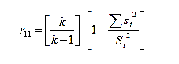

Keterangan:
r₁₁ = Koefisien reliablitas
k = Jumlah butir item tes
∑S_{i}² = Jumlah skor tiap butir item
S_{t}² = Jumlah varian total
Uji reliabilitas adalah uji yang menunjukan taraf sejauh mana alat
pengukuran dipercaya dan diandalkan. Reliabilitas instrumen perlu digunakan
untuk memperoleh data yang sesuai dengan pengukuran yang dituju. Maka
untuk mencapai tujuan tersebut dilakukan uji reliabilitas dengan bantuan
software SPSS, nilai koefisien yang diperoleh kemudian diinterpretasikan
dengan indeks reliabilitas. Tingkat reliabilitas dapat dilihat dari tabel berikut.
Tabel 3. 5 Koefisien reliabilitas
No | Koefisien Reliabilitas | Tingkat Reliabilitas
1 | 0,80 - 1,00 | Sangat tinggi
2 | 0,60 - 0,79 | Tinggi
3 | 0,40 - 0,59 | Sedang
4 | 0,20 - 0,39 | Rendah
5 | 0,00 - 0,19 | Sangat rendah
Sumber: Arikunto (2013: 276)

3.9 Uji Persyaratan Analisis Data

3.9.1 Uji Normalitas
Uji normalitas dimaksudkan untuk memperlihatkan bahwa data sampel
berasal dari populasi yang berdistribusi normal. Pengambilan data ini
menggunakan metode Kolmogorov-Smirnov pada SPSS yang dapat dihitung
berdasarkan nilai signifikansi dan probabilitas, dengan ketentuan:
- Jika H0 : Data tidak berdistribusi normal.
- Jika Ha : Data berdistribusi normal.
Dasar pengambilan keputusan, jika nilai Sig < 0,05 maka Ha ditolak atau
distribusi tersebut tidak normal, sedangkan jika nilai Sig > 0,05 maka Ha
diterima atau nilai distribusi tersebut dikatakan normal (Suyatna, 2017).

3.9.2 Uji Homogenitas
Uji homogenitas dimaksudkan untuk memperlihatkan bahwa kedua atau lebih kelompok data sampel berasal dari populasi yang memiliki variansi sama atau tidak. Teknik pengujian homogenitas dua variabel dalam penelitian ini
dibantu dengan software SPSS.
H0 : data penguasaan konsep matematika peserta didik memiliki varians yang
tidak homogen.
Ha : data penguasaan konsep matematika peserta didik memiliki varians yang
homogen.
Dasar pengambilan keputusan, jika Sig > 0,05 maka maka Ha diterima atau data kedua kelas homogen. Data yang homogen selanjutnya dapat dilakukan
uji hipotesis statistik parametrik, apabila data tidak homogen maka dapat
dilakukan uji hipotesis non-parametrik.

3.10 Uji Hipotesis

3.10.1 Uji Independent Sample T-Test
Uji Independent Sample T-Test digunakan untuk mengetahui ada atau
tidaknya perbedaan rata-rata antara dua kelompok sampel yang tidak
berhubungan. Guna menguji ada tidaknya perbedaan penguasaan konsep
matematika peserta didik kelas eksperimen dengan menggunakan
pembelajaran matematika realistik berbasis etnomatematika dengan perlakuan pembelajaran kooperatif, maka pengujian digunakan uji independent sample t-test.
Adapun hipotesis yang diajukan antara lain sebagai berikut.
Ho : Tidak terdapat perbedaan rata-rata penguasaan konsep matematika
peserta didik kelas 5 MIN 8 Medan Petisah dengan menggunakan
pembelajaran matematika realistik berbasis etnomatematika.
Ha : Terdapat perbedaan rata-rata penguasaan konsep matematika peserta
didik kelas kelas 5 MIN 8 Medan Petisah dengan menggunakan
pembelajaran matematika realistik berbasis etnomatematika.
Adapun dasar pengambilan keputusannya, yaitu sebagai berikut.
- Apabila nilai sig. > 0,05 maka Ho diterima dan Ha ditolak.
- Apabila nilai sig. < 0,05 maka Ho ditolak dan Ha diterima.

3.10.2 Uji ANCOVA
ANCOVA merupakan salah satu teknik analisis atau uji statistik yang dapat digunakan dalam sebuah penelitian. Apriyanah (2018) menyebutkan
ANCOVA atau analysis of covariance adalah sebuah teknik analisis data yang bertujuan untuk meningkatkan presisi pada suatu penelitian karena
didalamnya dilakukan pengaturan terhadap pengaruh peubah bebas lain yang
tidak terkontrol. Lebih lanjut Sa’adah dkk., (2017) menyatakan bahwa
analisis kovarian adalah suatu teknik analisis data yang terdiri dari kombinasi
antara analisis variansi dengan analisis regresi yang digunakan untuk
memperbaiki ketelitian suatu penelitian. Selain itu, Sarwono (2014)
menyebutkan bahwa ANCOVA juga merupakan perluasan dari ANOVA
(digunakan untuk membandingkan rata-rata lebih dari dua kelompok), yang
berfungsi memprediksi variabel terikat dengan menambahkan satu atau lebih
variabel kontinyu. Variabel ini tidak termasuk dalam manipulasi
eksperimental, tetapi mempengaruhi dalam memprediksi variabel terikat dan
disebut sebagai kovariat.
Akhmalia (2018) menjelaskan bahwa ANCOVA dalam analysis of pretest-
posttest design, menggunakan nilai pretest sebagai variabel kovariat, nilai
posttest sebagai variabel terikat atau dependent variables, kelas eksperimen adalah variabel bebas. Pilihan teknik analisis ANCOVA penting khususnya dalam penelitian yang sampel tidak diambil secara acak. Peneliti berpendapat bahwa variabel kovariat pretest (pengukuran awal) merupakan kompetensi awal siswa yang berpengaruh terhadap hasil posttest (pengukuran akhir). Uji ANCOVA pada penelitian ini menggunakan bantuan software SPSS.
Ada beberapa asumsi yang harus dipenuhi untuk menguji hipotesis
menggunakan uji ANCOVA diantaranya yaitu: 1. memastikan data berdistribusi normal (uji normalitas) 2. variansi data adalah homogen (uji homogenitas) 3. tidak ada hubungan antara kovariat dengan variabel independen (uji homogenitas regresi), dan 4. ada hubungan linear antara kovariat dengan variabel dependen (uji linearitas)
Ho : Tidak terdapat pengaruh yang signifikan terhadap penguasaan konsep
matematika peserta didik kelas 5 MIN 8 Medan Petisah dalam
pembelajaran matematika realistik berbasis etnomatematika.
Ha : Terdapat pengaruh yang signifikan terhadap penguasaan konsep
matematika peserta didik kelas 5 MIN 8 Medan Petisah dalam
pembelajaran matematika realistik berbasis etnomatematika.
Adapun dasar pengambilan keputusannya, yaitu sebagai berikut.
- Apabila nilai sig. > 0,05 maka Ho diterima dan Ha ditolak.
- Apabila nilai sig. < 0,05 maka Ho ditolak dan Ha diterima.

3.10.3 Effect Size
Effect size merupakan nilai yang menunjukan seberapa besar pengaruh dari
suatu variabel terhadap variabel lainnya dalam penelitian. Effect size dapat
dilihat menggunakan nilai partial eta square. Adapun hasil perhitungannya
dapat diinterpretasikan (Cohen : 1988) seperti berikut ini.
Tabel 3. 6 Interpretasi effect size
Nilai Partial Eta Square (q²) | Interpretasi Effect Size
0,14 < d | Besar
0,06 < d < 0,14 | Sedang
0,01 < d < 0,06 | Kecil
Sumber: Cohen (1988)

BAB IV

HASIL PENELITIAN DAN PEMBAHASAN

4.1 Deskripsi Data
Penelitian ini dilaksanakan untuk mengetahui pengaruh penggunaan model pembelajaran Realistic Mathematics Education (RME) berbasis etnomatematika terhadap hasil belajar matematika siswa kelas V di MIN 8 Medan Petisah. Subjek penelitian terdiri dari 1 kelas, yaitu kelas eksperimen yang menggunakan model pembelajaran RME berbasis etnomatematika. Data dikumpulkan melalui pemberian pretest dan posttest kepada masing-masing kelompok.
Hasil pretest menunjukkan bahwa nilai rata-rata siswa pada kedua kelas relatif rendah dan tidak jauh berbeda, yang mengindikasikan bahwa kemampuan awal siswa dalam mata pelajaran matematika masih setara. Namun, setelah perlakuan diterapkan, yaitu penggunaan model pembelajaran RME berbasis etnomatematika pada kelas eksperimen, hasil posttest menunjukkan peningkatan yang signifikan pada nilai rata-rata siswa.
Analisis statistik yang digunakan dalam penelitian ini adalah uji t, yang menunjukkan bahwa terdapat perbedaan yang signifikan antara hasil belajar siswa yang diajar dengan model pembelajaran RME berbasis etnomatematika dan yang diajar dengan metode konvensional. Dengan kata lain, penggunaan model pembelajaran RME berbasis etnomatematika secara nyata memberikan pengaruh positif terhadap peningkatan hasil belajar siswa.

Peningkatan ini tidak hanya terlihat dari skor rata-rata yang lebih tinggi, tetapi juga dari distribusi nilai siswa yang cenderung meningkat pada kategori sedang ke tinggi. Hal ini mengindikasikan bahwa pendekatan kontekstual yang diterapkan melalui unsur budaya lokal dalam pembelajaran matematika mampu mempermudah pemahaman konsep-konsep abstrak bagi siswa.

4.1.1 Data Hasil Observasi Prettest
Pretest merupakan tahapan awal dalam penelitian yang dilakukan sebelum diberikannya perlakuan (treatment) kepada subjek penelitian. Kegiatan ini bertujuan untuk mengetahui kondisi awal hasil belajar siswa terhadap materi matematika yang akan diajarkan. Pretest dilaksanakan pada 24 April 2025, di kelas V MIN 8 Medan Petisah.
Dalam pelaksanaannya, peneliti memberikan tes awal kepada siswa dengan bantuan guru kelas. Soal pretest disusun berdasarkan indikator hasil belajar yang sesuai dengan kompetensi dasar matematika untuk jenjang sekolah dasar, serta dikaitkan dengan unsur etnomatematika sebagai bagian dari pendekatan Realistic Mathematics Education (RME).
Adapun nilai hasil prettest yang diperoleh peneliti disaat melakukan proses observasi di dalam di kelas V MIN 8 Medan Petisah.
Tabel 4. 1 Hasil Prettest Hasil belajar siswa Siswa
NO | Nama | KKM | Nilai
1 | Afiqah | 70 | 40
2 | Aflah | 70 | 75
3 | Ainun | 70 | 70
4 | Akila | 70 | 60
5 | Aksa | 70 | 60
6 | Alvin | 70 | 40
7 | Aqilah | 70 | 77
8 | Arif | 70 | 75
9 | Devaleo | 70 | 60
10 | Devineo | 70 | 65
11 | Faisal | 70 | 40
12 | Fakhirah | 70 | 40
13 | Fatir | 70 | 50
14 | Fiqri | 70 | 40
15 | Firja | 70 | 40
16 | Hafiz | 70 | 50
17 | Imam | 70 | 30
18 | Juwairiyah | 70 | 40
19 | Kinara | 70 | 40
20 | Muia | 70 | 40
21 | Nadila | 70 | 75
22 | Naira | 70 | 40
23 | Nur Ayya | 70 | 30
24 | Putra | 70 | 65
25 | Rapka | 70 | 65
Jumlah |  |  | 1307
Rata-Rata |  |  | 52.28
Jumlah Siswa yang Tuntas |  |  | 5 (20%)
Jumlah Siswa yang Tidak Tuntas |  |  | 20 (80%)

Tabel 4.1 menyajikan data hasil pretest yang diberikan kepada 25 siswa sebelum diterapkannya model pembelajaran Realistic Mathematics Education (RME) berbasis etnomatematika. Berdasarkan tabel tersebut, diketahui bahwa nilai Kriteria Ketuntasan Minimal (KKM) yang ditetapkan adalah 70. Dari total 25 siswa, hanya 5 siswa (20%) yang mencapai atau melampaui KKM, sementara 20 siswa (80%) belum mencapai ketuntasan.
Nilai tertinggi yang diperoleh siswa adalah 77, sedangkan nilai terendah adalah 30. Jumlah keseluruhan nilai siswa adalah 1307, dengan nilai rata-rata kelas sebesar 52,28. Data ini menunjukkan bahwa sebagian besar siswa masih belum memahami materi dengan baik, dan diperlukan penerapan model pembelajaran yang lebih kontekstual untuk meningkatkan hasil belajar siswa.

4.1.1 Data Hasil Observasi Posttest
Tabel 4. 2 Hasil Post-Test Hasil belajar siswa Siswa
No | Nama | KKM | Nilai
1 | Afiqah | 70 | 80
2 | Aflah | 70 | 85
3 | Ainun | 70 | 75
4 | Akila | 70 | 75
5 | Aksa | 70 | 65
6 | Alvin | 70 | 72
7 | Aqilah | 70 | 79
8 | Arif | 70 | 63
9 | Devaleo | 70 | 82
10 | Devineo | 70 | 80
11 | Faisal | 70 | 82
12 | Fakhirah | 70 | 79
13 | Fatir | 70 | 86
14 | Fiqri | 70 | 67
15 | Firja | 70 | 79
16 | Hafiz | 70 | 79
17 | Imam | 70 | 81
18 | Juwairiyah | 70 | 70
19 | Kinara | 70 | 70
20 | Muia | 70 | 85
21 | Nadila | 70 | 84
22 | Naira | 70 | 65
23 | Nur Ayya | 70 | 84
24 | Putra | 70 | 82
25 | Rapka | 70 | 79
Jumlah |  |  | 1928
Rata-Rata |  |  | 77.12
Jumlah Siswa yang Tuntas |  |  | 21 (84%)
Jumlah Siswa yang Tidak Tuntas |  |  | 4 (16%)

Berdasarkan Tabel 4.2 yang menyajikan hasil post-test hasil belajar siswa, diketahui bahwa dari 25 siswa yang mengikuti evaluasi, sebanyak 21 siswa (84%) telah mencapai nilai di atas atau sama dengan Kriteria Ketuntasan Minimal (KKM) yaitu 70, sehingga dinyatakan tuntas. Sementara itu, terdapat 4 siswa (16%) yang belum mencapai nilai KKM dan dinyatakan tidak tuntas. Rata-rata nilai post-test seluruh siswa adalah 77,12 dengan total nilai keseluruhan sebesar 1928. Hasil ini menunjukkan adanya peningkatan capaian belajar siswa setelah diberikan perlakuan pembelajaran.
Untuk melengkapi analisis hasil pretest dan posttest, diperlukan perhitungan N-Gain sebagai ukuran peningkatan hasil belajar siswa. Rumus N-Gain adalah sebagai berikut:
(Skor Posttest−Skor Pretest)
G =
(Skor Maksimum−Skor Pretest)

Dengan skor maksimum = 100, maka kita bisa menghitung rata-rata N-Gain kelas berdasarkan rata-rata pretest dan posttest:

Diketahui:
- Rata-rata Pretest = 52,28
- Rata-rata Posttest = 77,12
- Skor Maksimum = 100
Maka:
N-Gain= 77,12− 52,28​ - $\frac{24,84}{47,72}$ =0,52
100-52,28

Nilai N-Gain sebesar 0,52 termasuk dalam kategori "Sedang" karena berada pada rentang 0,3 < N-Gain < 0,7.
Hasil perhitungan N-Gain menunjukkan bahwa peningkatan hasil belajar siswa setelah penerapan model pembelajaran Realistic Mathematics Education (RME) berbasis etnomatematika berada pada kategori sedang, dengan nilai N-Gain rata-rata sebesar 0,52. Hal ini mengindikasikan bahwa model pembelajaran yang diterapkan memberikan pengaruh positif dalam meningkatkan pemahaman siswa terhadap materi, meskipun belum mencapai kategori tinggi. Dengan demikian, penggunaan model pembelajaran kontekstual seperti RME terbukti cukup efektif dalam meningkatkan hasil belajar matematika pada siswa.

4.2 Uji Instrumen Tes

4.2.1 Uji Validitas
Dalam proses menganalisis data, peneliti melakukan hal tersebut setelah dilakukannya kegiatan prettest dan post-test. hal ini dilakukan agar peneliti dapat mengetahui perbedaan hasil belajar siswa siswa sebelum dan sesudah menggunakan RME. selain itu, proses analisis data dilakukan untuk memungkinkan peneliti agar dapat mengetahui apakah penggunaan RME Berbasis Ethnomatematika dapat mempengaruhi hasil belajar kelas V MIN 8 Medan Petisah. Dari perhitungan 10 item soal, diperoleh bahwa tidak ada soal yang tidak valid, sementara 10 soal lainnya dianggap valid. Untuk menentukan validitas suatu instrumen, digunakan perbandingan antara nilai rhitung dan rtabel. Jika rhitung > r tabel, maka instrumen atau item soal dinyatakan valid, sedangkan jika rhitung < r tabel, maka instrumen atau item soal dinyatakan tidak valid. Hasil uji validitas isi dari 10 butir soal tersebut dapat dilihat pada Tabel 4.3 berikut ini.
Tabel 4. 3 Hasil Uji Validitas Soal
No Item Soal | rtabel | rhitung | Kesimpulan
Butir 1 | 0.631 | 0.668 | Valid
Butir 2 | 0.631 | 0.674 | Valid
Butir 3 | 0.631 | 0.635 | Valid
Butir 4 | 0.631 | 0.658 | Valid
Butir 5 | 0.631 | 0.851 | Valid
Butir 6 | 0.631 | 0.896 | Valid
Butir 7 | 0.631 | 0.874 | Valid
Butir 8 | 0.631 | 0.737 | Valid
Butir 9 | 0.631 | 0.679 | Valid
Butir 10 | 0.631 | 0.654 | Valid

Karena 0,851>0,631, maka Valid, dengan kategori sangat tinggi (berdasarkan interpretasi Arikunto). Uji validitas dilakukan untuk mengetahui sejauh mana butir-butir soal dapat mengukur apa yang seharusnya diukur. Teknik yang digunakan adalah korelasi Product Moment Pearson dengan bantuan program SPSS. Berdasarkan hasil perhitungan, diperoleh nilai r-hitung untuk tiap butir soal yang kemudian dibandingkan dengan nilai r-tabel pada taraf signifikansi 5% dan jumlah sampel N = 25, yaitu sebesar 0,631. Dari 10 butir soal, seluruh butir memiliki nilai r-hitung > r-tabel, sehingga dapat disimpulkan bahwa semua butir soal adalah valid. Tingkat validitas soal termasuk dalam kategori sangat tinggi, yang berarti instrumen layak digunakan dalam pengambilan data.

4.2.1 Uji Reabilitas
Sebelum melakukan uji ke tahap selanjutnya, dari hasil posttest terlebih
diuji normalitasnya untuk mengetahui apakah data berdistribusi normal atau tidak. Nilai probabilitas yang diperhatikan adalah metode uji Shapiro Wilk karena sampel kurang dari 50 dengan taraf signifikan 5%.

Reliability Statistics
Cronbach's Alpha | N of Items
.858 | 2

Instrumen dinyatakan reliabel, artinya butir-butir soal memiliki konsistensi internal yang sangat tinggi dan dapat digunakan untuk mengukur variabel yang dimaksud dengan kepercayaan yang tinggi.
Uji reliabilitas dalam penelitian ini dilakukan untuk mengetahui sejauh mana instrumen dapat dipercaya dan memberikan hasil yang konsisten jika digunakan dalam pengukuran yang berulang. Berdasarkan hasil analisis menggunakan bantuan software SPSS, diperoleh nilai Cronbach's Alpha sebesar 0.858. Mengacu pada pendapat Arikunto (2013: 276), nilai tersebut berada pada kategori "sangat tinggi", yang berarti bahwa instrumen tersebut memiliki reliabilitas yang sangat baik dan layak digunakan sebagai alat pengumpulan data dalam penelitian ini.

4.3 Uji Persyaratan Analisis Data

4.3.1 Uji Normalitas
Dalam penelitian ini menggunakan uji normalitas dengan menggunakan perhitungan uji Kolmogrov-Smimov dengan cara membandingkan nilai sg (2-tailed) pada tabel Kolmogrov-Smimov dengan taraf signifikan 0,05 (5%). Dengan demikian, dasar pengembilan keputusan bahwa:
- jika nilai signifikan (sig) >0,05 (5%) maka data berdistribusi normal
- jika nilai signifikan (sig) 0,05 (5%) maka data berdistribusi tidak normal.
Setelah dilakukannya penelitian oleh peneliti, yang berakhir dengan diperolehnya sebuah data prettest dan post-test pada kelas V MIN 8 Medan Petisah. Penelitipun melakukan sebuah uji normalitas guna mengetahui apakah data tersebut bersifat berdistribusi normal atau tidak, dengan tujuan agar hasil uji normalitas tersebut dapat digunakan sebagai dasar pengambilan keputusan perhitungan mencari hasil akhir penelitian.
Adapun kriteria pengujian data sebagai berikut :
Tabel 4. 4 Hasil Uji Normalitas
One-Sample Kolmogorov-Smirnov Test
 |  | Prettest | Posttest
N |  | 25 | 25
Normal Parameters^{a,b} | Mean | 5.4400 | 7.6800
Normal Parameters^{a,b} | Std. Deviation | 1.85023 | .98826
Most Extreme Differences | Absolute | .262 | .267
Most Extreme Differences | Positive | .262 | .173
Most Extreme Differences | Negative | -.138 | -.267
Kolmogorov-Smirnov Z |  | 1.309 | 1.335
Asymp. Sig. (2-tailed) |  | .065 | .057
a. Test distribution is Normal.
b. Calculated from data.

Karena nilai signifikansi dari kedua kelompok data (pretest dan posttest) lebih besar dari 0,05, maka dapat disimpulkan bahwa data hasil pretest dan posttest berdistribusi normal. Oleh karena itu, analisis data dapat dilanjutkan dengan menggunakan uji statistik parametrik.

3.9.2 Uji Homogenitas
Uji homogenitas dimaksudkan untuk memperlihatkan bahwa kedua atau lebih kelompok data sampel berasal dari populasi yang memiliki variansi sama atau tidak. Teknik pengujian homogenitas dua variabel dalam penelitian ini
dibantu dengan software SPSS.
H0 : data penguasaan konsep matematika peserta didik memiliki varians yang
tidak homogen.
Ha : data penguasaan konsep matematika peserta didik memiliki varians yang
homogen.
Dasar pengambilan keputusan, jika Sig > 0,05 maka maka Ha diterima atau data kedua kelas homogen. Data yang homogen selanjutnya dapat dilakukan
uji hipotesis statistik parametrik, apabila data tidak homogen maka dapat
dilakukan uji hipotesis non-parametrik.
Tabel 4. 5 Hasil Uji Homogenitas
Test of Homogeneity of Variance
 |  | Levene Statistic | df1 | df2 | Sig.
Hasil | Based on Mean | 2.863 | 3 | 21 | .061
Hasil | Based on Median | .851 | 3 | 21 | .481
Hasil | Based on Median and with adjusted df | .851 | 3 | 14.452 | .488
Hasil | Based on trimmed mean | 2.840 | 3 | 21 | .063

Uji homogenitas dalam penelitian ini bertujuan untuk memeriksa apakah dua kelompok data sampel berasal dari populasi yang memiliki variansi yang sama. Pengujian ini dilakukan menggunakan software SPSS, yang menghasilkan beberapa nilai statistik untuk menilai variansi antar kelompok data. Berdasarkan hasil uji, nilai Sig. yang diperoleh pada Levene Statistic berdasarkan Mean sebesar 0,061, berdasarkan Median sebesar 0,481, dan berdasarkan trimmed mean sebesar 0,063. Karena semua nilai Sig. tersebut lebih besar dari 0,05, maka dapat disimpulkan bahwa tidak ada perbedaan signifikan antara variansi kedua kelompok data. Oleh karena itu, data yang digunakan dalam penelitian ini homogen, dan analisis selanjutnya dapat dilanjutkan dengan menggunakan uji hipotesis statistik parametrik, karena data yang homogen memenuhi asumsi untuk pengujian lebih lanjut dengan metode parametrik.

4.4 Uji Hipotesis

4.4.1 Uji Independent Sample T-Test
Untuk melihat signifikan atau keefektifan penggunaan media pembelajaran Power Point untuk dapat hasil belajar siswa pada siswa kelas V MIN 8 Medan maka dapat dilakukan dengan analisis statistik uji beda (Uji-t). Dalam rangka menjawab rumusan masalah maka uji hipotesis yang dilakukan menggunakan uji “t”. Kriteria pengujian : dk = n-1 dan α = 0.05
- Jika T.hitung < T.tabel, maka H₀ diterima dan H₁ ditolak
- Jika T.hitung > T.tabel, maka H₀ ditolak dan H₁ diterima
Pengujian hipotesis dalam penelitian ini dapat dilakukan dengan menguji perbedaan nilai observasi awal (sebelum penggunaan model pembelajaran RME berbasis etnomatematika) dan nilai observasi akhir (setelah penggunaan model pembelajaran RME berbasis etnomatematika). hasil uji-t diperoleh pada tabel dibawah ini :
Tabel 4. 6 Hasil Uji Nilai Hipotesis
One-Sample Test
 | Test Value = 0
 | t | df | Sig. (2-tailed) | Mean Difference | 95% Confidence Interval of the Difference
 |  |  |  |  | Lower | Upper
Prettest | 14.701 | 24 | .000 | 5.44000 | 4.6763 | 6.2037
Posttest | 38.856 | 24 | .000 | 7.68000 | 7.2721 | 8.0879

Uji hipotesis dengan Independent Sample T-Test dilakukan untuk menguji pengaruh model pembelajaran RME berbasis etnomatematika terhadap hasil belajar siswa. Berdasarkan hasil uji, nilai t untuk pretest adalah 14,701 dan posttest 38,856, dengan Sig. (2-tailed) masing-masing 0,000, yang lebih kecil dari 0,05. Hal ini menunjukkan bahwa H0 ditolak dan H1 diterima, berarti penggunaan model pembelajaran RME berbasis etnomatematika berpengaruh signifikan terhadap hasil belajar siswa. Rata-rata perbedaan nilai pretest adalah 5,44 dan posttest 7,68.

4.4.2 Uji ANCOVA
Ada beberapa asumsi yang harus dipenuhi untuk menguji hipotesis
menggunakan uji ANCOVA diantaranya yaitu: 1. memastikan data
berdistribusi normal (uji normalitas) 2. variansi data adalah homogen (uji
homogenitas) 3. tidak ada hubungan antara kovariat dengan variabel
independen (uji homogenitas regresi), dan 4. ada hubungan linear antara
kovariat dengan variabel dependen (uji linearitas)
Ho : Tidak terdapat pengaruh yang signifikan terhadap penguasaan konsep
matematika peserta didik kelas V MIN 8 Medan Petisah dalam
pembelajaran matematika realistik berbasis etnomatematika.
Ha : Terdapat pengaruh yang signifikan terhadap penguasaan konsep
matematika peserta didik kelas V MIN 8 Medan Petisah dalam
pembelajaran matematika realistik berbasis etnomatematika.
Adapun dasar pengambilan keputusannya, yaitu sebagai berikut.
- Apabila nilai sig. > 0,05 maka Ho diterima dan Ha ditolak.
- Apabila nilai sig. < 0,05 maka Ho ditolak dan Ha diterima.

Tabel 4. 7 Hasil Uji ANCOVA
Tests of Between-Subjects Effects
Source | Dependent Variable | Type III Sum of Squares | df | Mean Square | F | Sig.
Corrected Model | Prettest | .000ª | 0 | . | . | .
Corrected Model | Posttest | .000^{b} | 0 | . | . | .
Intercept | Prettest | 739.840 | 1 | 739.840 | 216.117 | .000
Intercept | Posttest | 1474.560 | 1 | 1474.560 | 1509.788 | .000
Error | Prettest | 82.160 | 24 | 3.423
Error | Posttest | 23.440 | 24 | .977
Total | Prettest | 822.000 | 25
Total | Posttest | 1498.000 | 25
Corrected Total | Prettest | 82.160 | 24
Corrected Total | Posttest | 23.440 | 24
a. R Squared = .000 (Adjusted R Squared = .000)
b. R Squared = .000 (Adjusted R Squared = .000)

Berdasarkan hasil uji ANCOVA yang ditampilkan pada Tabel 4.7, diketahui bahwa nilai signifikansi (Sig.) untuk variabel posttest sebesar 0,000. Nilai ini lebih kecil dari 0,05, sehingga dapat disimpulkan bahwa H₀ ditolak dan Hₐ diterima. Artinya, terdapat pengaruh yang signifikan terhadap penguasaan konsep matematika peserta didik kelas V MIN 8 Medan Petisah dalam pembelajaran matematika realistik berbasis etnomatematika. Uji ini dilakukan dengan terlebih dahulu memenuhi asumsi normalitas, homogenitas, linearitas, dan homogenitas regresi. Hasil ini menunjukkan bahwa pembelajaran dengan pendekatan etnomatematika memberikan kontribusi nyata terhadap peningkatan pemahaman konsep matematika siswa.

4.4.3 Effect Size
Effect size merupakan nilai yang menunjukan seberapa besar pengaruh dari
suatu variabel terhadap variabel lainnya dalam penelitian. Effect size dapat
dilihat menggunakan nilai partial eta square. Adapun hasil perhitungannya
dapat diinterpretasikan (Cohen : 1988) seperti berikut ini.
Tabel 4. 8 Hasil Uji Effect Size
Tests of Between-Subjects Effects
Dependent Variable: Posttest
Source |  | Type III Sum of Squares | df | Mean Square | F | Sig.
Intercept | Hypothesis | 1133.487 | 1 | 1133.487 | 808.275 | .000
Intercept | Error | 10.509 | 7.494 | 1.402ª
Prettest | Hypothesis | 9.290 | 6 | 1.548 | 1.970 | .124
Prettest | Error | 14.150 | 18 | .786^{b}
a. .808 MS(Prettest) + .192 MS(Error)
b. MS(Error)

Berdasarkan hasil uji Effect Size pada Tabel 4.8, nilai pengaruh dari variabel pretest terhadap hasil posttest ditunjukkan melalui nilai partial eta square, yang dalam output SPSS dapat dihitung menggunakan rumus:
Partial Eta Square = $\frac{9.290}{9.290+14.150}$ =$\frac{9.290}{23.440}$ = 0.396
Hasil ini menunjukkan bahwa nilai partial eta square sebesar 0,396, yang menurut interpretasi Cohen (1988) termasuk dalam kategori besar karena melebihi 0,14. Dengan demikian, dapat disimpulkan bahwa pengaruh variabel pretest terhadap hasil posttest cukup besar, yang menunjukkan bahwa variabel pretest memang memiliki kontribusi kuat dalam memengaruhi hasil belajar siswa setelah perlakuan.

4.5 Pembahasan
Berdasarkan hasil analisis data yang diperoleh dari pelaksanaan pretest dan posttest terhadap 25 siswa kelas V MIN 8 Medan Petisah, terlihat adanya peningkatan yang signifikan pada hasil belajar siswa setelah diterapkannya model pembelajaran Realistic Mathematics Education (RME) berbasis etnomatematika. Pada tahap pretest, hanya 5 siswa (20%) yang mencapai Kriteria Ketuntasan Minimal (KKM) sebesar 70, sementara 20 siswa (80%) lainnya belum mencapai ketuntasan. Nilai rata-rata yang diperoleh siswa pada tahap pretest adalah 52,28 dengan nilai tertinggi 77 dan nilai terendah 30. Kondisi ini menunjukkan bahwa sebagian besar siswa belum memahami materi dengan baik, sehingga diperlukan pendekatan pembelajaran yang lebih kontekstual dan bermakna. Setelah diterapkannya model pembelajaran RME berbasis etnomatematika, dilakukan posttest yang menunjukkan peningkatan hasil belajar yang signifikan. Sebanyak 21 siswa (84%) mencapai nilai KKM atau lebih, sementara hanya 4 siswa (16%) yang belum tuntas. Nilai rata-rata kelas meningkat menjadi 77,12 dengan total nilai sebesar 1928, yang menunjukkan bahwa penerapan model pembelajaran RME mampu meningkatkan pemahaman dan capaian belajar siswa secara keseluruhan. Peningkatan ini juga diperkuat oleh hasil perhitungan N-Gain sebesar 0,52 yang berada pada kategori sedang, sehingga dapat disimpulkan bahwa model pembelajaran RME berbasis etnomatematika cukup efektif dalam meningkatkan hasil belajar matematika siswa.
Efektivitas model ini juga diperkuat melalui uji validitas dan reliabilitas instrumen. Dari hasil uji validitas terhadap 10 butir soal, seluruhnya menunjukkan nilai rhitung > rtabel (0,631), yang berarti semua soal valid dan layak digunakan. Nilai rhitung tertinggi mencapai 0,896, yang menunjukkan bahwa tingkat validitas instrumen sangat tinggi menurut interpretasi Arikunto. Selain itu, uji reliabilitas menghasilkan nilai Alpha Cronbach sebesar 0,858, yang termasuk dalam kategori sangat tinggi. Hal ini menunjukkan bahwa soal-soal yang digunakan dalam pretest dan posttest memiliki tingkat konsistensi internal yang sangat baik. Untuk melengkapi analisis, dilakukan pula uji normalitas menggunakan uji Kolmogorov-Smirnov pada aplikasi SPSS. Hasilnya menunjukkan bahwa data memiliki nilai signifikansi di atas 0,05, yang menandakan bahwa data berdistribusi normal dan memenuhi syarat untuk dilakukan analisis statistik parametrik.
Temuan dalam penelitian ini diperkuat oleh berbagai penelitian terdahulu yang sejalan. Salah satunya adalah penelitian yang dilakukan oleh Rahayu (2020) yang menunjukkan bahwa model pembelajaran RME mampu meningkatkan pemahaman konsep matematika siswa melalui pendekatan kontekstual yang dekat dengan kehidupan sehari-hari. Selain itu, penelitian oleh Siregar dan Zulkardi (2019) juga membuktikan bahwa pendekatan RME yang dikombinasikan dengan muatan etnomatematika dapat membuat siswa lebih aktif dan memahami materi secara mendalam karena adanya keterkaitan antara budaya lokal dan konsep matematika. Penelitian dari Fitriani (2021) bahkan menekankan bahwa siswa yang belajar menggunakan model RME berbasis budaya menunjukkan peningkatan signifikan dalam kemampuan berpikir logis dan menyelesaikan masalah. Kesamaan hasil ini menunjukkan bahwa penerapan model pembelajaran RME, khususnya yang mengintegrasikan unsur budaya atau etnomatematika, merupakan pendekatan yang terbukti secara empirik mampu meningkatkan kualitas pembelajaran matematika di sekolah dasar.
Dengan demikian, dapat disimpulkan bahwa pembelajaran matematika melalui pendekatan Realistic Mathematics Education berbasis etnomatematika memberikan dampak positif terhadap peningkatan hasil belajar siswa. Model ini tidak hanya membuat pembelajaran menjadi lebih kontekstual dan bermakna, tetapi juga meningkatkan partisipasi aktif siswa dalam proses pembelajaran. Penerapan pendekatan ini juga sejalan dengan prinsip Merdeka Belajar yang menekankan pada pembelajaran yang relevan dengan lingkungan dan pengalaman nyata siswa. Oleh karena itu, sangat disarankan agar guru-guru matematika di jenjang sekolah dasar mulai mengadopsi model pembelajaran ini dalam kegiatan belajar mengajar sehari-hari, terutama dalam membangun pemahaman konsep yang kuat dan berkelanjutan bagi siswa.
Berdasarkan hasil penelitian yang telah dilakukan, terlihat bahwa penerapan model pembelajaran Realistic Mathematics Education (RME) berbasis etnomatematika secara signifikan meningkatkan hasil belajar siswa kelas V MIN 8 Medan Petisah. Temuan ini diperkuat oleh berbagai penelitian terdahulu yang sejalan dan berasal dari jurnal bereputasi. Salah satunya adalah penelitian yang dilakukan oleh Anggraeni, Ratnasari, dan Amaliyah (2022) dalam Jurnal Pendas, yang menunjukkan bahwa penerapan RME berbasis etnomatematika batik Mangundipuro mampu meningkatkan kemampuan komunikasi matematis siswa secara signifikan, dengan nilai N-gain sebesar 0,60 dalam kategori sedang. Penelitian lain oleh Abidah dan Ardani (2021) dalam Jurnal AR-RIAYAH juga menunjukkan bahwa pendekatan RME berbasis etnomatematika berpengaruh signifikan terhadap peningkatan kemampuan literasi numerasi siswa sekolah dasar, dengan nilai Fhitung sebesar 65,89 yang jauh melebihi Ftabel sebesar 4,225. Selanjutnya, Rahma, Mattoliang, dan Sriyanti (2023) dalam Jurnal JIPM menemukan bahwa penggunaan model RME yang mengintegrasikan elemen budaya lokal mampu meningkatkan pemahaman konsep geometri siswa secara signifikan, dengan hasil uji t-test menunjukkan nilai signifikansi sebesar 0,003 (p < 0,05). Selain itu, penelitian oleh Mirnawati dkk. (2022) dalam Jurnal Juridikdas menunjukkan bahwa penerapan RME berbasis etnomatematika berdampak signifikan terhadap peningkatan keterampilan berpikir kritis siswa, dengan nilai signifikansi uji t sebesar 0,001. Kesamaan temuan dari berbagai penelitian ini memperkuat bukti bahwa pembelajaran matematika melalui pendekatan RME yang dipadukan dengan konteks etnomatematika tidak hanya mampu meningkatkan pemahaman konsep, tetapi juga membentuk pengalaman belajar yang bermakna dan relevan dengan kehidupan nyata siswa. Dengan demikian, model ini sangat layak untuk diimplementasikan secara luas dalam pembelajaran matematika di jenjang sekolah dasar, karena telah terbukti secara empiris meningkatkan kualitas pembelajaran dan sejalan dengan semangat Merdeka Belajar.

BAB V

KESIMPULAN DAN SARAN

5.1 Kesimpulan
Berdasarkan hasil penelitian yang telah dilakukan, dapat disimpulkan bahwa terdapat pengaruh yang signifikan dari penerapan model pembelajaran Realistic Mathematics Education (RME) berbasis etnomatematika terhadap hasil belajar siswa SD MIN 8 Medan Petisah. Hal ini ditunjukkan oleh peningkatan nilai rata-rata siswa dari 52,28 pada saat pretest menjadi 77,12 pada saat posttest, serta persentase ketuntasan belajar yang meningkat dari 20% menjadi 84%. Selain itu, hasil perhitungan N-Gain sebesar 0,52 menunjukkan bahwa peningkatan berada pada kategori sedang, yang berarti pembelajaran dengan pendekatan ini cukup efektif. Kevalidan dan reliabilitas instrumen yang tinggi serta distribusi data yang normal juga memperkuat kesimpulan bahwa model RME berbasis etnomatematika mampu memberikan dampak positif terhadap pemahaman dan capaian belajar siswa dalam pembelajaran matematika. Dengan demikian, pendekatan ini layak untuk dijadikan alternatif dalam strategi pembelajaran di sekolah dasar guna meningkatkan mutu pendidikan matematika yang kontekstual dan bermakna

5.2 Saran
Berdasarkan hasil penelitian ini, terdapat beberapa saran yang dapat disampaikan untuk berbagai pihak yang berkepentingan.
- Bagi Peneliti
Hasil penelitian ini diharapkan dapat menambah wawasan dan memperluas pemahaman mengenai model pembelajaran Realistic
Mathematics Education (RME) berbasis etnomatematika, serta menjadi bekal dalam mengembangkan penelitian-penelitian selanjutnya di bidang pendidikan matematika.
- Bagi Sekolah
Disarankan agar mempertimbangkan penerapan model RME berbasis etnomatematika dalam proses pembelajaran sebagai salah satu upaya meningkatkan kualitas pendidikan, khususnya dalam meningkatkan hasil belajar siswa kelas V di MIN 8 Medan Petisah.
- Bagi Guru
Temuan dalam penelitian ini dapat dijadikan bahan pertimbangan dalam memilih dan menerapkan model pembelajaran yang kontekstual, inovatif, dan mampu menjawab kebutuhan siswa agar pembelajaran menjadi lebih bermakna.
- Bagi Siswa
Penggunaan pendekatan ini diharapkan dapat menumbuhkan minat dan motivasi belajar, karena materi disajikan dengan cara yang lebih dekat dengan kehidupan sehari-hari dan budaya lokal yang familiar.
- Bagi Penelitian Selanjutnya
Hasil penelitian ini diharapkan dapat menjadi referensi dan dasar untuk mengembangkan studi yang lebih luas mengenai pengaruh pembelajaran RME berbasis etnomatematika terhadap hasil belajar siswa di jenjang dan konteks yang berbeda.

DAFTAR PUSTAKA

Agus Suprijono. 2015. Cooperative Learning. Yogyakarta: Pustaka Belajar.

Ahmad, Susanto. 2013. Teori Belajar dan Pembelajaran di Sekolah Dasar. Jakarta: Kencana Prenada Media Group.

Annisa Nidaur Rohmah. 2017. Belajar Dan Pembelajaran (Pendidikan Dasar). CENDEKIA Media Komunikasi Penelitian dan Pengembangan Pendidikan Islam p-ISSN: 2086-0641 (Print) Volume 09, No. 02.

Annisah Putri Hutagalung & Beta Rapita Silalahi. 2023. Pengembangan Bahan Ajar Modul Berbasis Kontekstual Pada Tema Peduli Terhadap Makhluk Hidup Kelas IV SD. Jurnal Inovasi Penelitian Vol. 3 No. 9.

Citra Afrydayanti, & Dara Fitrah Dwi, (2021). Pengaruh Media Pembelajaran Berbasis VideoMelalui Aplikasi Active Presenter Terhadap Hasil Belajar IPS Siswa Kelas V SD Negeri 101771 Tembung. Journal Research and Education StudiesVolume 2, Issue 3, November2021

Citra Gusyanti & Sujarwo. 2021. Analisis Lembar Kerja Peserta Didik (LKPD) Berbasis Problem Based Learning Terhadap Hasil Belajar Siswa. Cybernetics: Journal Educational Research and Social Studies Volume 2, Nomor 4.

Dahlan, J. A., Permatasari, R. 2018. Pengembangan Bahan Ajar Berbasis Etnomatematika Dalam Pembelajaran Matematika Sekolah Menengah Pertama. JNPM (Jurnal Nasional Pendidikan Matematika), 2(1): 133 – 150.

Elsi Rahayu Putri, Molly Wahyuni & Lussy Midani Rizky. 2024. “Pengaruh Pendekatan RME Berbasis Etnomatematika Pada Tari Losuong Khas Kampar Terhadap Kemampuan Pemahaman Konsep Matematis”. DELTA Jurnal Ilmiah Pendidikan Matematika p.ISSN: 2303 -3983 e.ISSN:2548-3994 Vol. 12 No. 2.

Endang Susilowati. 2018. Peningkatan Aktivitas dan Hasil Belajar Matematika Siswa SD Melalui Model Realistic Mathematic Education (RME) Pada Siswa Kelas IV Semester I Di SD Negeri 4 Kradenan Kecamatan Kradenan Kabupaten Grobogan Tahun Pelajaran 2017/2018. Jurnal Pinus, Vol. 4, No. 1, (2018). h. 45-46.

Febriana Saputri, Jazim & Ira Vahlia. 2020. Pengembangan Bahan Ajar Matematika Menggunakan Pendekatan Realistic Mathematic Education (RME). EMTEKA: Jurnal Pendidikan Matematika Volume 1 Nomor 1.
Govin & Dara Fitrah Dwi. 2023. Pengembangan Media Videoscribe Dengan Model Problem Based Learning Pada Pembelajaran Tematik Tema 7 Perkembangan Teknologi Kelas III SD. https://ejournal.45mataram.ac.id/index.php/armada/article/view/705.

Hidayat dan S. Khayroiyah. 2018. Pengembangan Desain Didaktis Pada Pembelajaran Geometri. Jurnal MathEducation Nusantara Vol. 1 (1), 2018, 15-19. https://jurnalpascaumnaw.ac.id/index.php/JMN/article/view/2/2

Hidayat, Sukmawarti, Suwanto. 2021. The application of augmented reality in elementary school education. Research, Society and Development, v. 10, n. 3, e14910312823.

Hasanah (2017)“Meningkatkan Hasil Belajar IPA Melalui Video Pembelajaran Animasi Berbasis Zoom Meeting Dimasa Pandemi Virus Covid-19. “JgURUKU:Jurnal Penelitian Guru 1.1 (2023).

Istarani, 2019. Model pembelajaran Inovatif. Medan : Media Persada.

Istiyani. 2019. Penerapan Model Pembelajaran Cooperative Learning Tipe Giving Question And Getting Answer Untuk Meningkatkan Keaktifan Belajar IPA Pada Peserta Didik Kelas IV MIN 2 Bandar Lampung. Skripsi Pendidikan Guru Madrasah Ibtidaiyah Fakultas Tarbiyah dan Keguruan Universitas Islam Negeri Raden Intan Lampung.

Julia Safitri & Hasanah. 2024. Penerapan Model Discovery Learning untuk meningkatkan Hasil Belajar Siswapada Materi Pecahan Kelas V SD Negeri 067092 Medan. Jurnal Cakrawala Ilmiah Vol.3, No.12.

Karina & Sujarwo. 2023. Pengembangan E-LKPD Interaktif Berbasis Masalah Pada Materi Penyajian Data dalam Bentuk Diagram Batang. Jurnal Penelitian Pendidikan MIPA (JP2MIPA) Volume 7 Nomor 2. https://jurnal-lp2m.umnaw.ac.id/index.php/JP2MIPA/article/view/1849

Kholidah, A. N., Nugroho, A. A., & Sudadi. (2022). Peningkatan Hasil Belajar Peserta Didik Pada Tema I Pertumbuhan Dan Perkembangan Makhlik Hidup Melalui Model Problem Based Learning Berbantu Media Audio Visual di Kelas III Semester 1 SDN 1 Kaliombo Jepara Tahun Pelajaran 2024/2025. LITERASI: Jurnal Pendidikan Dasar, 2(2). http:// journal.upgris.ac.id/index.php/jpd

Kristi Yani. 2021. Penerapan Model Pembelajaran Realistik Mathematic Education (RME) Dengan Berbantuan Alat Peraga Untuk Meningkatkan Hasil Belajar Matematika. Skripsi. Fakultas Tarbiyah dan Keguruan Universitas Islam Negeri Raden Intan Lampung.
Ihsana, Khuluqo. 2017. Belajar dan Pembelajaran. Yogyakarta: pustaka pelajar.

Lukman, Nurul Hidayah Ilyas & Wawan Krismanto. 2023. Penerapan Model Pembelajaran Realistic Mathematics Education (RME) dalam Meningkatkan Hasil Belajar Matematika di Kelas IV UPT SD Negeri 4 Massepe Kabupaten Sidrap. JUARA SD: Jurnal Pendidikan dan Pembelajaran Sekolah Dasar Volume 2 Nomor 2.

Maryati, I. dan Priatna, N. (2017). Integrasi Nilai-Nilai Karakter Matematika melalui Pembelajaran Kontekstual. Jurnal Mosharafa, 6 (3), 333-344.

Mirnawati, V. Karjiyati & Dalifa. 2020. “Pengaruh Model RME Berbasis Etnomatematika Terhadap Kemampuan Berpikir Kritis Siswa Pada Pembelajaran Matematika Kelas V SDN Gugus 05 Kota Bengkulu”. Juridikdas (Jurnal Riset Pendidikan Dasar) Vol. 3, No. 1, Bulan April, Tahun 2020 p-ISSN 1693-8577 e-ISSN 2599-0691.

Moh. Suardi, 2020. Model Pembelajaran dan Displin Belajar di Sekolah.

Naniek Kusumawati. 2019. Pengaruh Model Pembelajaran Scramble Dengan Media Question Card Terhadap Hasil Belajar IPA Siswa Kelas IV SDN Kertosari II Kabupaten Madiun. Jurnal Ibriez : Jurnal Kependidikan Dasar Berbasis Sains Vol. 4 No. 1.

Nur Amaliyah Harapah, 2018. Efektifitas Penggunaan Pendekatan RME (Realistic mathematic Education) Terhadap Kemampuan Penalaran matematis Siswa Dikelas XI SMA Negeri 7 Padang Sidimpuan. Jurnal Mathedu (Matematika Education), Vo. 1, No. 2, h. 68.

Purwanto. 2016. Evaluasi Hasil Belajar. Yogyakarta: Pustaka Pelajar.

Rangkuti, C. J. S., & Sukmawarti. 2022. Problematika Pemberian tugas Matematika Dalam Pembelajaran Daring. IRJE Jurnal Ilmu Pendidikan, 2(2), 565-572.

Ria Alda & Hasanah. 2023. Analisis Model Project Based Learning Terhadap Kreativitas Siswa Pada Tema Benda-Benda di Sekitar Kita di Kelas V SD Negeri 067092 Medan. Jurnal Inovasi Penelitian Vol. 3 No. 9.

Retma Aulia Arifin. 2019. Pengembangan Media Pembelajaran Matematika Pada Materi Bangun Datar Bercirikan Etnomatematika Kelas V di SD/ MI. Fakultas Tarbiyah dan Keguruan Universitas Islam Negeri Raden Intan Lampung.

Rusman. (2018). Model-Model Pembelajaran: Mengembangkan Profesionalisme Guru. Jakarta: Rajawali Pers.

Raudahtul, Ahmad Laut Hasibuan, (2024). Pengaruh Tes Pengetahuan Awal Terhadap Keterampilan Membaca Pemahaman Dan Struktur Kalimat Siswa Kelas VIII MTsN 2 Deli Serdang. Jurnal Penelitian Pendidikan Bahasa Indonesia, Daerah, dan Asing.
Siti Julaeha & Mohamad Erihardiana. 2022. Model Pembelajaran Dan Implementasi Pendidikan HAM Dalam Perspektif Pendidikan Islam dan Pendidikan Nasional. Reslaj: Religion Education Social Laa Roiba Journal 4(1):133–44. doi: https://doi.org/10.47467/reslaj.v4i2.449.

Siti Khayroiyah, Safrida Napitupulu, Desniarti. 2022. Penerapan Pembelajaran Daring Menggunakan Media Online Selama Pandemi Covid-19 Pada Mata Kuliah Matematika SD. EduGlobal: Jurnal Penelitian Pendidikan Volume 01 Nomor 01. https://jurnallp2m.umnaw.ac.id/index.php/EduGlobal/article/ download/1155/751

Sudjana, Nana. 2016. Penilaian Hasil Proses Belajar Mengajar. BANDUNG: PT Remaja Rosdakarya.

Sukmawarti, Hidayat, & Suwanto. 2021. Desain Lembar Aktivitas Siswa Berbasis Problem Posing Pada Pembelajaran Metematika SD. Jurnal Matheducation Nusantara, 4(1), 10–18. https://jurnal.pascaumnaw.ac.id/index.php/JMN/ article/viewFile/118/104.

Sukmawarti, Hidayat, Lili Amelia Putri. 2022. Workshop Worksheet Berbasis Budaya bagi Guru MI Jami’atul Qamar Tanjung Morawa. PaKMas: Jurnal Pengabdian Kepada Masyarakat, 2(1), Hal : 202-207. https://doi.org/10.54259/pakmas.v2i1.848

Sul Apriliani, Sayidiman, Andi Dewi Riang Tati. 2022. Penerapan Model Realistic Mathematic Education (RME) Untuk Meningkatkan Hasil Belajar Matematika Siswa Kelas V SDN No. 48 Inpres Galung Utara Kecamatan Banggae Kabupaten Majene. PINISI JOURNAL OF EDUCATION Vol. 2 No. 1.

Sumianto. 2018. Penerapan Pendekatan Matematika Realistik (PMR) Untuk Meningkatkan Hasil Belajr Matematika Siswa Kelas V Al-Azim SDIT raudatur Rahmah Pekan Baru. Jurnal Basicedu. Vol. 2, No. 1 h. 52.

Sujarwo, (2016), Potensi Kecenderungan Cara Belajar Visual Terhadap Prestasi Belajar Mahasiswa, Jurnal penelitian pendidikan mipa, Vol. 1 No. 1 April, Th. 2016

Wahyuni, I. 2015. Eksplorasi Etnomatematika Masyarakat Sidoarjo. Fenomena (Jurnal Penelitian Islam Indonesia), 15(2), 225–238.

Wijayanto, Z. (2017). Pengembangan Perangkat Pembelajaran Matematika Berbasis Etnomatematika Pada Keraton Yogyakarta. Sosiohumaniora: Jurnal Ilmiah Ilmu Sosial dan Humaniora, 3(1).

Yesi Lintang Setyania & Amidi. 2022. “Telaah Model PBL-RME Bernuansa Etnomatematika pada Outdoor Learning Terhadap Kemampuan Pemecahan Masalah Matematis Peserta Didik”. PRISMA (Prosding Seminar Nasional Matematika) Prisma 5 (2022): 520-536.

Lampiran 1 Materi Bangun Datar

Keliling Bangun Datar
Bila kita mengelilingi lapangan di sekolah sebanyak 1 keliling, maka kita akan mengelilinginya dengan menyusuri sisi-sisi lapangan itu dari satu tempat sampai kembali ke tempat itu. Jika lapangan itu berbentuk persegi maka kita akan mengelili 4 (empat) sisi tepi lapangan yang ukurannya satuannya sama, sehingga 1 kali keliling lapangan berbentuk persegi akan dapat menghitung jumlah 4 (empat) sisi tepi lapangan sebagai berikut : sisi tepi lapangan awal sampai tikungan pertama
+ sisi tepi lapangan tikungan pertama sampai tikungan kedua + sisi tepi lapangan tikungan kedua sampai tikungan ketiga + sisi tepi lapangan tikungan ketiga sampai tikungan ke empat atau tepat dimana kita mulai keliling.
Lapangan bisanya berbentuk bangun datar seperti persegi atau persegi panjang. Sama dengan lapangan, bangun datar juga memiliki keliling. Keliling bangun datar adalah jumlah panjang sisi-sisi pada suatu bangun datar. Keliling pada bangun datar juga bisa dihitung dengan menggunakan rumus.
- Keliling Bangun Datar Persegi
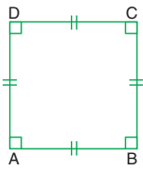
Keliling persegi dapat dicari dengan menjumlahkan panjang sisi-sisi yang terdapat pada persegi.

Bangun Datar Persegi

Dari gambar di atas dapat dicari keliling persegi panjang ABCD = AB + BC
+ CD + DA.
Karena semua sisi persegi memiliki panjang yang sama maka dapat dihitung dengan rumus Keliling = 4 x panjang sisi
= 4 x s
- Keliling Bangun Datar Persegi Panjang
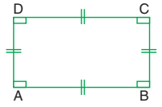
Keliling persegi panjang dapat dicari dengan menjumlahkan panjang sisi-sisi yang terdapat pada persegi panjang.

Bangun Datar Persegi Panjang
Dari gambar di atas dapat dicari keliling persegi panjang ABCD = AB + BC
+ CD + DA.
Atau bisa dihitung dengan rumus Keliling = 2 (panjang + lebar)



132
LEMBAR KERJA PESERTA DIDIK
(LKPD)


Nama Kelompok
Anggota
:
: 1.
2.
3.
Satuan Pendidikan : SD Min 8 Medan Petisah Semester : III (Tiga)/II
Tema : 7. Perkembangan Teknologi
Sub Tema : 4. Perkembangan Teknologi Transprotasi Muatan : Matematika

- LANGKAH KERJA 1
Perhatikan gambar berikut!
Tentukanlah dan jodohkan gambar sesuai dengan bentuk bangun datarnya dengan tepat!

1.
- Segilima
- Lingkaran
- Persegi
- Segitiga
- Persegi Panjang
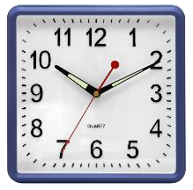
2.
- Segilima
- Lingkaran
- Persegi
- Segitiga
- Persegi Panjang

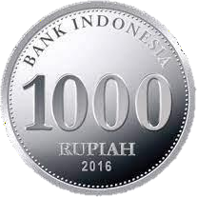
3.

- LANGKAH KERJA 2
Diskusikan dan kerjakan dengan kelompokmu!
  - Lakukanlah langkah-langkah berikut:
    - Siapkan kertas, penggaris, dan gunting
    - Buatlah persegi dengan panjang sisinya 10 cm
    - Hitunglah keliling persegi yang kamu buat
Keliling = …cm + … cm + … cm + … cm = … cm
  - Ava memiliki sebuah buku diary. Saat dibuka, buku Ava terdiri dari titik A, B, C, dan D. Sisi panjang buku diary Ava adalah 30 cm, sedangkan sisi lebarnya adalah 20 cm. Berikut adalah gambar buku Ava
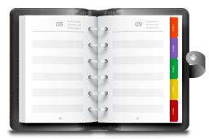
D
C
A
B

Dari gambar buku Ava di atas, coba tentukan:
    - Sisi panjang buku Ava = sisi … dan sisi …
    - Sisi lebar buku Ava = sisi … dan sisi …
    - Panjang sisi AB = … cm
    - Panjang sisi BC = … cm
    - Panjang sisi CD = … cm
    - Panjang sisi DA = … cm
Keliling merupakan jumlah panjang dari tiap sisi. Setelah diketahui panjang sisi-sisi dari buku Ava, tentukan berapa cm keliling buku Ava?
Keliling = … cm + … cm + … cm + … cm = … cm Jadi, keliling buku Ava adalah … cm

LEMBAR SOAL EVALUASI SIKLUS I PERTEMUAN I
Nama : ……………………………….
Nomor : ……………………………….

Sekolah : SD Negeri 2 Kebumen Kelas/ Semester : III (Tiga)/ II
Tema 7 : Perkembangan Teknologi
Sub Tema 4 : Perkembangan Teknologi Transprotasi Muatan : Matematika

Matematika KD 3.10
Pilihlah jawaban yang benar dengan memberi tanda silang (X) pada huruf a, b, c atau d!

- Keliling bangun datar adalah….
  - Jumlah panjang simetri pada bangun datar
  - Jumlah panjang sisi-sisi pada bangun datar
  - Jumlah banyak sisi-sisi pada bangun datar
  - Jumlah banyak simetri pada bangun datar
- Perhatikan gambar berikut!


Jika panjang setiap sisinya adalah 5 cm, maka keliling bangun tersebut adalah…cm
  - 10
  - 15
  - 20
  - 25
- Sebuah ubin berbentuk persegi memiliki sisi 20 cm. keliling ubin tersebut adalah…. cm
  - 80
  - 60
  - 40
  - 25
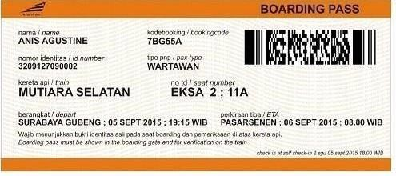
- Sebuah tiket kereta api berbentuk persegi panjang. Panjangnya adalah 16 cm dan dan lebarnya adalah 10 cm. Maka keliling tiket kereta api tersebut adalah ….

- 26 cm
- 160 cm
- 52 cm
- 56 cm

Isilah titik-titik dengan jawaban yang tepat!

- Kamar Hafidz berbentuk persegi dengan panjang sisi 3 meter. Keliling kamar Hafidz adalah . . . meter.
Jawab:
…………………………………………………………………………………….
…………………………………………………………………………………….

- Ibu akan membuat taplak meja dengan ukuran panjangnya 120 cm dan lebarnya 50 cm. Pada bagian keliling tampak meja akan diberi hiasan kain renda. Berapa Panjang kain renda yang ibu butuhkan untuk mengelilingi ukuran meja tersebut? Jawab:
…………………………………………………………………………………….
…………………………………………………………………………………….

KUNCI JAWABAN

Matematika KD 3.10
- B
- D
- A
- C
- Panjang sisi = 3 m Keliling kamar = …? Jawab:
Keliling = 3 m + 3 m + 3 m + 3 m
= 12 m

- Panjang meja = 120 cm Lebar meja = 50 cm
Panjang renda yang dibutuhkan untuk mengelilingi meja = …? Jawab:
Panjang renda = keliling meja
Keliling meja = 120 cm + 50 cm + 120 cm + 50 cm
= 340 cm
atau
= 2 x (120 cm + 50 cm)
= 2 x (170 cm)
= 340 cm

Pedoman Penskoran
Pilihan Ganda : B x 1 Uraian : B x 3
Skor maksimal Matematika
: 10
Nilai: Skor perolehan x 100
Skor maksimal

Hasil uji Prettes
Nama Siswa | 1 | 2 | 3 | 4 | 5 | 6 | 7 | 8 | 9 | 10 | Total
Afiqah | 1 | 1 | 1 | 1 | 0 | 0 | 0 | 0 | 0 | 0 | 4
Aflah | 1 | 1 | 1 | 1 | 1 | 1 | 1 | 1 | 1 | 0 | 9
Ainun | 1 | 1 | 1 | 1 | 1 | 1 | 1 | 0 | 0 | 0 | 7
Akila | 1 | 1 | 1 | 1 | 1 | 1 | 0 | 0 | 0 | 0 | 6
Aksa | 1 | 1 | 1 | 1 | 1 | 1 | 0 | 0 | 0 | 0 | 6
Alvin | 1 | 1 | 1 | 1 | 0 | 0 | 0 | 0 | 0 | 0 | 4
Aqilah | 1 | 1 | 1 | 1 | 1 | 1 | 1 | 1 | 0 | 0 | 8
Arif | 1 | 1 | 1 | 1 | 1 | 1 | 1 | 1 | 0 | 0 | 8
Devaleo | 1 | 1 | 1 | 1 | 1 | 1 | 0 | 0 | 0 | 0 | 6
Devineo | 1 | 1 | 1 | 1 | 1 | 1 | 1 | 0 | 0 | 0 | 7
Faisal | 1 | 1 | 1 | 1 | 0 | 0 | 0 | 0 | 0 | 0 | 4
Fakhirah | 1 | 1 | 1 | 1 | 0 | 0 | 0 | 0 | 0 | 0 | 4
Fatir | 1 | 1 | 1 | 1 | 1 | 0 | 0 | 0 | 0 | 0 | 5
Fiqri | 1 | 1 | 1 | 1 | 0 | 0 | 0 | 0 | 0 | 0 | 4
Firja | 1 | 1 | 1 | 1 | 0 | 0 | 0 | 0 | 0 | 0 | 4
Hafiz | 1 | 1 | 1 | 1 | 1 | 0 | 0 | 0 | 0 | 0 | 5
Imam | 1 | 1 | 1 | 0 | 0 | 0 | 0 | 0 | 0 | 0 | 3
Juwairiyah | 1 | 1 | 1 | 1 | 0 | 0 | 0 | 0 | 0 | 0 | 4
Kinara | 1 | 1 | 1 | 1 | 0 | 0 | 0 | 0 | 0 | 0 | 4
Muia | 1 | 1 | 1 | 1 | 0 | 0 | 0 | 0 | 0 | 0 | 4
Nadila | 1 | 1 | 1 | 1 | 1 | 1 | 1 | 1 | 1 | 0 | 9
Naira | 1 | 1 | 1 | 1 | 0 | 0 | 0 | 0 | 0 | 0 | 4
Nur Ayya | 1 | 1 | 1 | 0 | 0 | 0 | 0 | 0 | 0 | 0 | 3
Putra | 1 | 1 | 1 | 1 | 1 | 1 | 1 | 0 | 0 | 0 | 7
Rapka | 1 | 1 | 1 | 1 | 1 | 1 | 1 | 0 | 0 | 0 | 7

Hasil uji Posttes
Nama Siswa | 1 | 2 | 3 | 4 | 5 | 6 | 7 | 8 | 9 | 10 | Total
Afiqah | 1 | 1 | 1 | 1 | 1 | 1 | 1 | 1 | 0 | 0 | 8
Aflah | 1 | 1 | 1 | 1 | 1 | 1 | 1 | 1 | 1 | 0 | 9
Ainun | 1 | 1 | 1 | 1 | 1 | 1 | 1 | 0 | 0 | 0 | 7
Akila | 1 | 1 | 1 | 1 | 1 | 1 | 1 | 0 | 0 | 0 | 7
Aksa | 1 | 1 | 1 | 1 | 1 | 1 | 0 | 0 | 0 | 0 | 6
Alvin | 1 | 1 | 1 | 1 | 1 | 1 | 1 | 0 | 0 | 0 | 7
Aqilah | 1 | 1 | 1 | 1 | 1 | 1 | 1 | 1 | 0 | 0 | 8
Arif | 1 | 1 | 1 | 1 | 1 | 1 | 0 | 0 | 0 | 0 | 6
Devaleo | 1 | 1 | 1 | 1 | 1 | 1 | 1 | 1 | 0 | 0 | 8
Devineo | 1 | 1 | 1 | 1 | 1 | 1 | 1 | 1 | 0 | 0 | 8
Faisal | 1 | 1 | 1 | 1 | 1 | 1 | 1 | 1 | 0 | 0 | 8
Fakhirah | 1 | 1 | 1 | 1 | 1 | 1 | 1 | 1 | 0 | 0 | 8
Fatir | 1 | 1 | 1 | 1 | 1 | 1 | 1 | 1 | 1 | 0 | 9
Fiqri | 1 | 1 | 1 | 1 | 1 | 1 | 0 | 0 | 0 | 0 | 6
Firja | 1 | 1 | 1 | 1 | 1 | 1 | 1 | 1 | 0 | 0 | 8
Hafiz | 1 | 1 | 1 | 1 | 1 | 1 | 1 | 1 | 0 | 0 | 8
Imam | 1 | 1 | 1 | 1 | 1 | 1 | 1 | 1 | 0 | 0 | 8
Juwairiyah | 1 | 1 | 1 | 1 | 1 | 1 | 1 | 0 | 0 | 0 | 7
Kinara | 1 | 1 | 1 | 1 | 1 | 1 | 1 | 0 | 0 | 0 | 7
Muia | 1 | 1 | 1 | 1 | 1 | 1 | 1 | 1 | 1 | 0 | 9
Nadila | 1 | 1 | 1 | 1 | 1 | 1 | 1 | 1 | 1 | 0 | 9
Naira | 1 | 1 | 1 | 1 | 1 | 1 | 0 | 0 | 0 | 0 | 6
Nur Ayya | 1 | 1 | 1 | 1 | 1 | 1 | 1 | 1 | 1 | 0 | 9
Putra | 1 | 1 | 1 | 1 | 1 | 1 | 1 | 1 | 0 | 0 | 8
Rapka | 1 | 1 | 1 | 1 | 1 | 1 | 1 | 1 | 0 | 0 | 8

Data Hasil Observasi Prettest

NO | Nama | KKM | Nilai
1 | Afiqah | 70 | 40
2 | Aflah | 70 | 75
3 | Ainun | 70 | 70
4 | Akila | 70 | 60
5 | Aksa | 70 | 60
6 | Alvin | 70 | 40
7 | Aqilah | 70 | 77
8 | Arif | 70 | 75
9 | Devaleo | 70 | 60
10 | Devineo | 70 | 65
11 | Faisal | 70 | 40
12 | Fakhirah | 70 | 40
13 | Fatir | 70 | 50
14 | Fiqri | 70 | 40
15 | Firja | 70 | 40
16 | Hafiz | 70 | 50
17 | Imam | 70 | 30
18 | Juwairiyah | 70 | 40
19 | Kinara | 70 | 40
20 | Muia | 70 | 40
21 | Nadila | 70 | 75
22 | Naira | 70 | 40
23 | Nur Ayya | 70 | 30
24 | Putra | 70 | 65
25 | Rapka | 70 | 65

Data Hasil Observasi Posttest
No | Nama | KKM | Nilai
1 | Afiqah | 70 | 80
2 | Aflah | 70 | 85
3 | Ainun | 70 | 75
4 | Akila | 70 | 75
5 | Aksa | 70 | 65
6 | Alvin | 70 | 72
7 | Aqilah | 70 | 79
8 | Arif | 70 | 63
9 | Devaleo | 70 | 82
10 | Devineo | 70 | 80
11 | Faisal | 70 | 82
12 | Fakhirah | 70 | 79
13 | Fatir | 70 | 86
14 | Fiqri | 70 | 67
15 | Firja | 70 | 79
16 | Hafiz | 70 | 79
17 | Imam | 70 | 81
18 | Juwairiyah | 70 | 70
19 | Kinara | 70 | 70
20 | Muia | 70 | 85
21 | Nadila | 70 | 84
22 | Naira | 70 | 65
23 | Nur Ayya | 70 | 84
24 | Putra | 70 | 82
25 | Rapka | 70 | 79

Lampiran Hasil Uji Validitas dan Reabilitas

Correlations
 |  | Soal_1 | Soal_2 | Soal_3 | Soal_4 | Soal_5 | Soal_6 | Soal_7 | Soal_8 | Soal_9 | Soal_10 | Total
Soal_1 | Pearson Correlation | 1 | -.042 | .175 | -.031 | .113 | -.007 | .157 | .100 | -.086 | -.665** | .090
Soal_1 | Sig. (2-tailed) |  | .843 | .404 | .882 | .589 | .975 | .453 | .634 | .683 | .000 | .668
Soal_1 | N | 25 | 25 | 25 | 25 | 25 | 25 | 25 | 25 | 25 | 25 | 25
Soal_2 | Pearson Correlation | -.042 | 1 | -.161 | .164 | .280 | .161 | .157 | .327 | .221 | .175 | .274
Soal_2 | Sig. (2-tailed) | .843 |  | .442 | .434 | .175 | .442 | .453 | .110 | .288 | .404 | .185
Soal_2 | N | 25 | 25 | 25 | 25 | 25 | 25 | 25 | 25 | 25 | 25 | 25
Soal_3 | Pearson Correlation | .175 | -.161 | 1 | .068 | .116 | .136 | .090 | .387 | .261 | .188 | .215
Soal_3 | Sig. (2-tailed) | .404 | .442 |  | .747 | .580 | .516 | .669 | .056 | .207 | .367 | .302
Soal_3 | N | 25 | 25 | 25 | 25 | 25 | 25 | 25 | 25 | 25 | 25 | 25
Soal_4 | Pearson Correlation | -.031 | .164 | .068 | 1 | .397* | .309 | .185 | -.010 | -.180 | .068 | .291
Soal_4 | Sig. (2-tailed) | .882 | .434 | .747 |  | .049 | .132 | .377 | .961 | .391 | .747 | .158
Soal_4 | N | 25 | 25 | 25 | 25 | 25 | 25 | 25 | 25 | 25 | 25 | 25
Soal_5 | Pearson Correlation | .113 | .280 | .116 | .397* | 1 | .852** | .659** | .419* | .283 | .116 | .851**
Soal_5 | Sig. (2-tailed) | .589 | .175 | .580 | .049 |  | .000 | .000 | .037 | .170 | .580 | .000
Soal_5 | N | 25 | 25 | 25 | 25 | 25 | 25 | 25 | 25 | 25 | 25 | 25
Soal_6 | Pearson Correlation | -.007 | .161 | .136 | .309 | .852** | 1 | .774** | .492* | .333 | .136 | .896**
Soal_6 | Sig. (2-tailed) | .975 | .442 | .516 | .132 | .000 |  | .000 | .012 | .104 | .516 | .000
Soal_6 | N | 25 | 25 | 25 | 25 | 25 | 25 | 25 | 25 | 25 | 25 | 25
Soal_7 | Pearson Correlation | .157 | .157 | .090 | .185 | .659** | .774** | 1 | .636** | .430* | -.083 | .874**
Soal_7 | Sig. (2-tailed) | .453 | .453 | .669 | .377 | .000 | .000 |  | .001 | .032 | .694 | .000
Soal_7 | N | 25 | 25 | 25 | 25 | 25 | 25 | 25 | 25 | 25 | 25 | 25
Soal_8 | Pearson Correlation | .100 | .327 | .387 | -.010 | .419* | .492* | .636** | 1 | .676** | .167 | .737**
Soal_8 | Sig. (2-tailed) | .634 | .110 | .056 | .961 | .037 | .012 | .001 |  | .000 | .425 | .000
Soal_8 | N | 25 | 25 | 25 | 25 | 25 | 25 | 25 | 25 | 25 | 25 | 25
Soal_9 | Pearson Correlation | -.086 | .221 | .261 | -.180 | .283 | .333 | .430* | .676** | 1 | .261 | .579**
Soal_9 | Sig. (2-tailed) | .683 | .288 | .207 | .391 | .170 | .104 | .032 | .000 |  | .207 | .002
Soal_9 | N | 25 | 25 | 25 | 25 | 25 | 25 | 25 | 25 | 25 | 25 | 25
Soal_10 | Pearson Correlation | -.665** | .175 | .188 | .068 | .116 | .136 | -.083 | .167 | .261 | 1 | .126
Soal_10 | Sig. (2-tailed) | .000 | .404 | .367 | .747 | .580 | .516 | .694 | .425 | .207 |  | .548
Soal_10 | N | 25 | 25 | 25 | 25 | 25 | 25 | 25 | 25 | 25 | 25 | 25
Total | Pearson Correlation | .090 | .274 | .215 | .291 | .851** | .896** | .874** | .737** | .579** | .126 | 1
Total | Sig. (2-tailed) | .668 | .185 | .302 | .158 | .000 | .000 | .000 | .000 | .002 | .548
Total | N | 25 | 25 | 25 | 25 | 25 | 25 | 25 | 25 | 25 | 25 | 25
**. Correlation is significant at the 0.01 level (2-tailed).
*. Correlation is significant at the 0.05 level (2-tailed).

Reliability Statistics
Cronbach's Alpha | N of Items
.858 | 2

One-Sample Kolmogorov-Smirnov Test
 |  | Prettest | Posttest
N |  | 25 | 25
Normal Parameters^{a,b} | Mean | 5.4400 | 7.6800
Normal Parameters^{a,b} | Std. Deviation | 1.85023 | .98826
Most Extreme Differences | Absolute | .262 | .267
Most Extreme Differences | Positive | .262 | .173
Most Extreme Differences | Negative | -.138 | -.267
Kolmogorov-Smirnov Z |  | 1.309 | 1.335
Asymp. Sig. (2-tailed) |  | .065 | .057
a. Test distribution is Normal.
b. Calculated from data.

One-Sample Statistics
 | N | Mean | Std. Deviation | Std. Error Mean
Prettest | 25 | 5.4400 | 1.85023 | .37005
Posttest | 25 | 7.6800 | .98826 | .19765

One-Sample Test
 | Test Value = 0
 | t | df | Sig. (2-tailed) | Mean Difference | 95% Confidence Interval of the Difference
 |  |  |  |  | Lower | Upper
Prettest | 14.701 | 24 | .000 | 5.44000 | 4.6763 | 6.2037
Posttest | 38.856 | 24 | .000 | 7.68000 | 7.2721 | 8.0879

Case Processing Summary
 | Posttest | Cases
 | Posttest | Valid |  | Missing |  | Total
 | Posttest | N | Percent | N | Percent | N | Percent
Prettest | 6.00 | 4 | 100.0% | 0 | 0.0% | 4 | 100.0%
Prettest | 7.00 | 5 | 100.0% | 0 | 0.0% | 5 | 100.0%
Prettest | 8.00 | 11 | 100.0% | 0 | 0.0% | 11 | 100.0%
Prettest | 9.00 | 5 | 100.0% | 0 | 0.0% | 5 | 100.0%

Descriptives
 | Posttest |  |  | Statistic | Std. Error
Prettest | 6.00 | Mean |  | 5.5000 | .95743
Prettest | 6.00 | 95% Confidence Interval for Mean | Lower Bound | 2.4530
Prettest | 6.00 | 95% Confidence Interval for Mean | Upper Bound | 8.5470
Prettest | 6.00 | 5% Trimmed Mean |  | 5.4444
Prettest | 6.00 | Median |  | 5.0000
Prettest | 6.00 | Variance |  | 3.667
Prettest | 6.00 | Std. Deviation |  | 1.91485
Prettest | 6.00 | Minimum |  | 4.00
Prettest | 6.00 | Maximum |  | 8.00
Prettest | 6.00 | Range |  | 4.00
Prettest | 6.00 | Interquartile Range |  | 3.50
Prettest | 6.00 | Skewness |  | .855 | 1.014
Prettest | 6.00 | Kurtosis |  | -1.289 | 2.619
Prettest | 7.00 | Mean |  | 5.0000 | .63246
Prettest | 7.00 | 95% Confidence Interval for Mean | Lower Bound | 3.2440
Prettest | 7.00 | 95% Confidence Interval for Mean | Upper Bound | 6.7560
Prettest | 7.00 | 5% Trimmed Mean |  | 4.9444
Prettest | 7.00 | Median |  | 4.0000
Prettest | 7.00 | Variance |  | 2.000
Prettest | 7.00 | Std. Deviation |  | 1.41421
Prettest | 7.00 | Minimum |  | 4.00
Prettest | 7.00 | Maximum |  | 7.00
Prettest | 7.00 | Range |  | 3.00
Prettest | 7.00 | Interquartile Range |  | 2.50
Prettest | 7.00 | Skewness |  | .884 | .913
Prettest | 7.00 | Kurtosis |  | -1.750 | 2.000
Prettest | 8.00 | Mean |  | 5.3636 | .50942
Prettest | 8.00 | 95% Confidence Interval for Mean | Lower Bound | 4.2286
Prettest | 8.00 | 95% Confidence Interval for Mean | Upper Bound | 6.4987
Prettest | 8.00 | 5% Trimmed Mean |  | 5.3485
Prettest | 8.00 | Median |  | 5.0000
Prettest | 8.00 | Variance |  | 2.855
Prettest | 8.00 | Std. Deviation |  | 1.68954
Prettest | 8.00 | Minimum |  | 3.00
Prettest | 8.00 | Maximum |  | 8.00
Prettest | 8.00 | Range |  | 5.00
Prettest | 8.00 | Interquartile Range |  | 3.00
Prettest | 8.00 | Skewness |  | .211 | .661
Prettest | 8.00 | Kurtosis |  | -1.578 | 1.279
Prettest | 9.00 | Mean |  | 6.0000 | 1.26491
Prettest | 9.00 | 95% Confidence Interval for Mean | Lower Bound | 2.4880
Prettest | 9.00 | 95% Confidence Interval for Mean | Upper Bound | 9.5120
Prettest | 9.00 | 5% Trimmed Mean |  | 6.0000
Prettest | 9.00 | Median |  | 5.0000
Prettest | 9.00 | Variance |  | 8.000
Prettest | 9.00 | Std. Deviation |  | 2.82843
Prettest | 9.00 | Minimum |  | 3.00
Prettest | 9.00 | Maximum |  | 9.00
Prettest | 9.00 | Range |  | 6.00
Prettest | 9.00 | Interquartile Range |  | 5.50
Prettest | 9.00 | Skewness |  | .331 | .913
Prettest | 9.00 | Kurtosis |  | -2.922 | 2.000

Test of Homogeneity of Variance
 |  | Levene Statistic | df1 | df2 | Sig.
Prettest | Based on Mean | 2.863 | 3 | 21 | .061
Prettest | Based on Median | .851 | 3 | 21 | .481
Prettest | Based on Median and with adjusted df | .851 | 3 | 14.452 | .488
Prettest | Based on trimmed mean | 2.840 | 3 | 21 | .063

Case Processing Summary
 | Kelas | Cases
 | Kelas | Valid |  | Missing |  | Total
 | Kelas | N | Percent | N | Percent | N | Percent
Hasil | 6.00 | 4 | 100.0% | 0 | 0.0% | 4 | 100.0%
Hasil | 7.00 | 5 | 100.0% | 0 | 0.0% | 5 | 100.0%
Hasil | 8.00 | 11 | 100.0% | 0 | 0.0% | 11 | 100.0%
Hasil | 9.00 | 5 | 100.0% | 0 | 0.0% | 5 | 100.0%

Descriptives
 | Kelas |  |  | Statistic | Std. Error
Hasil | 6.00 | Mean |  | 5.5000 | .95743
Hasil | 6.00 | 95% Confidence Interval for Mean | Lower Bound | 2.4530
Hasil | 6.00 | 95% Confidence Interval for Mean | Upper Bound | 8.5470
Hasil | 6.00 | 5% Trimmed Mean |  | 5.4444
Hasil | 6.00 | Median |  | 5.0000
Hasil | 6.00 | Variance |  | 3.667
Hasil | 6.00 | Std. Deviation |  | 1.91485
Hasil | 6.00 | Minimum |  | 4.00
Hasil | 6.00 | Maximum |  | 8.00
Hasil | 6.00 | Range |  | 4.00
Hasil | 6.00 | Interquartile Range |  | 3.50
Hasil | 6.00 | Skewness |  | .855 | 1.014
Hasil | 6.00 | Kurtosis |  | -1.289 | 2.619
Hasil | 7.00 | Mean |  | 5.0000 | .63246
Hasil | 7.00 | 95% Confidence Interval for Mean | Lower Bound | 3.2440
Hasil | 7.00 | 95% Confidence Interval for Mean | Upper Bound | 6.7560
Hasil | 7.00 | 5% Trimmed Mean |  | 4.9444
Hasil | 7.00 | Median |  | 4.0000
Hasil | 7.00 | Variance |  | 2.000
Hasil | 7.00 | Std. Deviation |  | 1.41421
Hasil | 7.00 | Minimum |  | 4.00
Hasil | 7.00 | Maximum |  | 7.00
Hasil | 7.00 | Range |  | 3.00
Hasil | 7.00 | Interquartile Range |  | 2.50
Hasil | 7.00 | Skewness |  | .884 | .913
Hasil | 7.00 | Kurtosis |  | -1.750 | 2.000
Hasil | 8.00 | Mean |  | 5.3636 | .50942
Hasil | 8.00 | 95% Confidence Interval for Mean | Lower Bound | 4.2286
Hasil | 8.00 | 95% Confidence Interval for Mean | Upper Bound | 6.4987
Hasil | 8.00 | 5% Trimmed Mean |  | 5.3485
Hasil | 8.00 | Median |  | 5.0000
Hasil | 8.00 | Variance |  | 2.855
Hasil | 8.00 | Std. Deviation |  | 1.68954
Hasil | 8.00 | Minimum |  | 3.00
Hasil | 8.00 | Maximum |  | 8.00
Hasil | 8.00 | Range |  | 5.00
Hasil | 8.00 | Interquartile Range |  | 3.00
Hasil | 8.00 | Skewness |  | .211 | .661
Hasil | 8.00 | Kurtosis |  | -1.578 | 1.279
Hasil | 9.00 | Mean |  | 6.0000 | 1.26491
Hasil | 9.00 | 95% Confidence Interval for Mean | Lower Bound | 2.4880
Hasil | 9.00 | 95% Confidence Interval for Mean | Upper Bound | 9.5120
Hasil | 9.00 | 5% Trimmed Mean |  | 6.0000
Hasil | 9.00 | Median |  | 5.0000
Hasil | 9.00 | Variance |  | 8.000
Hasil | 9.00 | Std. Deviation |  | 2.82843
Hasil | 9.00 | Minimum |  | 3.00
Hasil | 9.00 | Maximum |  | 9.00
Hasil | 9.00 | Range |  | 6.00
Hasil | 9.00 | Interquartile Range |  | 5.50
Hasil | 9.00 | Skewness |  | .331 | .913
Hasil | 9.00 | Kurtosis |  | -2.922 | 2.000

Test of Homogeneity of Variance
 |  | Levene Statistic | df1 | df2 | Sig.
Hasil | Based on Mean | 2.863 | 3 | 21 | .061
Hasil | Based on Median | .851 | 3 | 21 | .481
Hasil | Based on Median and with adjusted df | .851 | 3 | 14.452 | .488
Hasil | Based on trimmed mean | 2.840 | 3 | 21 | .063

Tests of Between-Subjects Effects
Dependent Variable: Posttest
Source |  | Type III Sum of Squares | df | Mean Square | F | Sig.
Intercept | Hypothesis | 1133.487 | 1 | 1133.487 | 808.275 | .000
Intercept | Error | 10.509 | 7.494 | 1.402ª
Prettest | Hypothesis | 9.290 | 6 | 1.548 | 1.970 | .124
Prettest | Error | 14.150 | 18 | .786^{b}
a. .808 MS(Prettest) + .192 MS(Error)
b. MS(Error)

Multivariate Testsª
Effect |  | Value | F | Hypothesis df | Error df | Sig.
Intercept | Pillai's Trace | .985 | 778.876^{b} | 2.000 | 23.000 | .000
Intercept | Wilks' Lambda | .015 | 778.876^{b} | 2.000 | 23.000 | .000
Intercept | Hotelling's Trace | 67.728 | 778.876^{b} | 2.000 | 23.000 | .000
Intercept | Roy's Largest Root | 67.728 | 778.876^{b} | 2.000 | 23.000 | .000
a. Design: Intercept
b. Exact statistic

Tests of Between-Subjects Effects
Source | Dependent Variable | Type III Sum of Squares | df | Mean Square | F | Sig.
Corrected Model | Prettest | .000ª | 0 | . | . | .
Corrected Model | Posttest | .000^{b} | 0 | . | . | .
Intercept | Prettest | 739.840 | 1 | 739.840 | 216.117 | .000
Intercept | Posttest | 1474.560 | 1 | 1474.560 | 1509.788 | .000
Error | Prettest | 82.160 | 24 | 3.423
Error | Posttest | 23.440 | 24 | .977
Total | Prettest | 822.000 | 25
Total | Posttest | 1498.000 | 25
Corrected Total | Prettest | 82.160 | 24
Corrected Total | Posttest | 23.440 | 24
a. R Squared = .000 (Adjusted R Squared = .000)
b. R Squared = .000 (Adjusted R Squared = .000)

Lampiran Dokumentasi
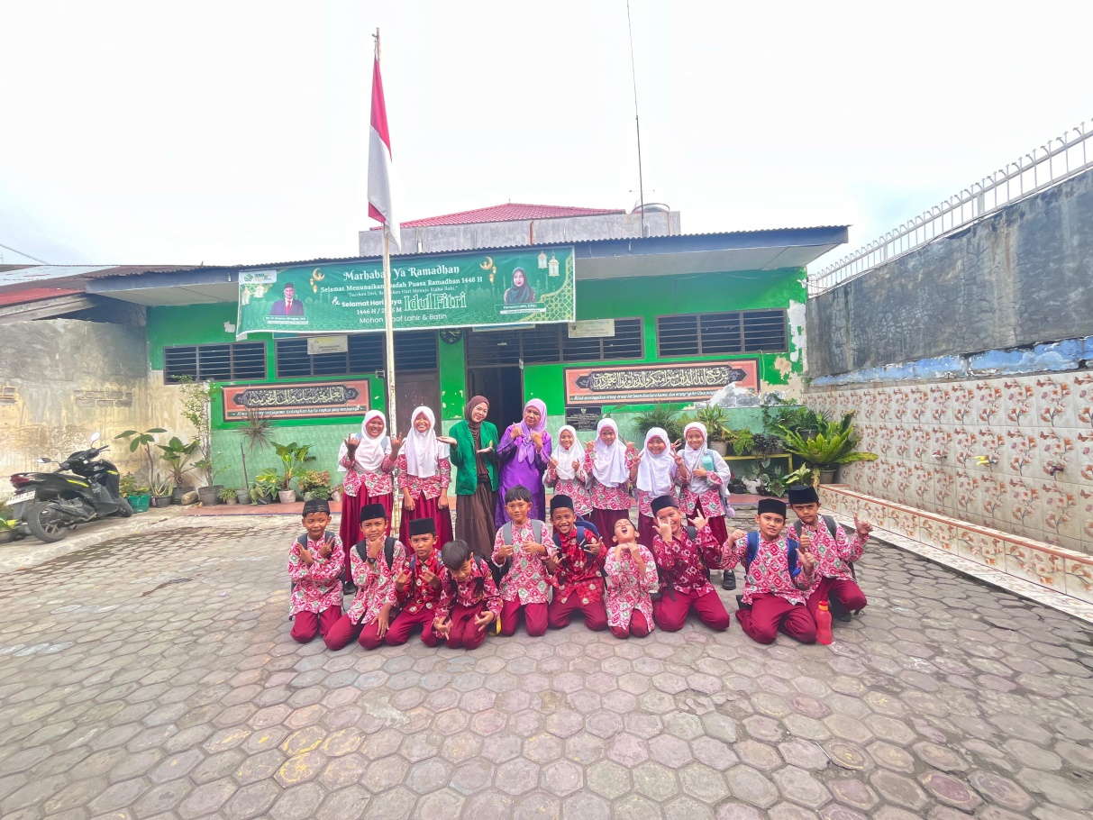

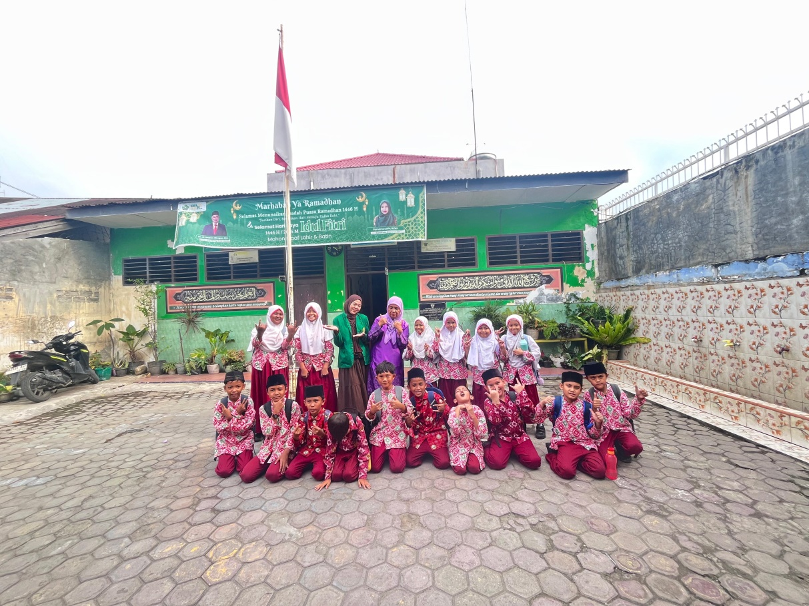

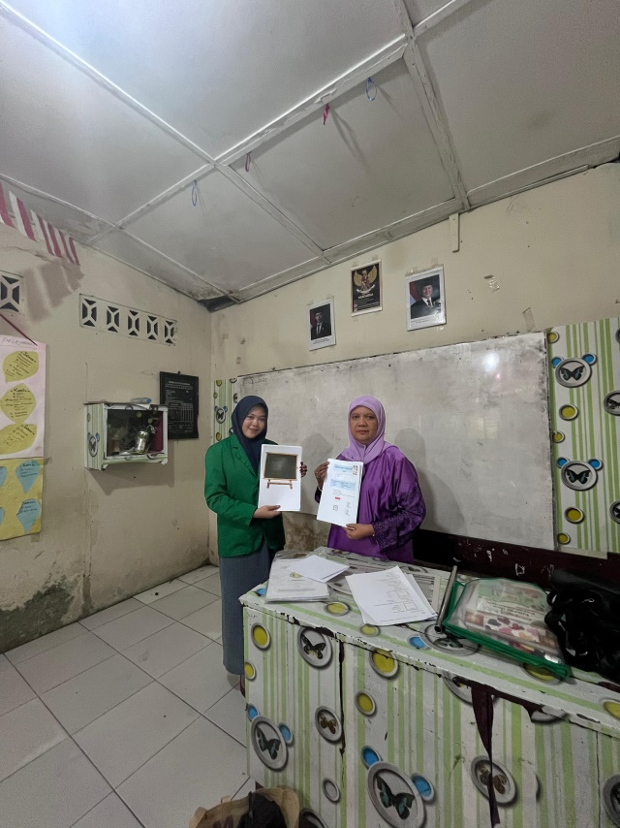
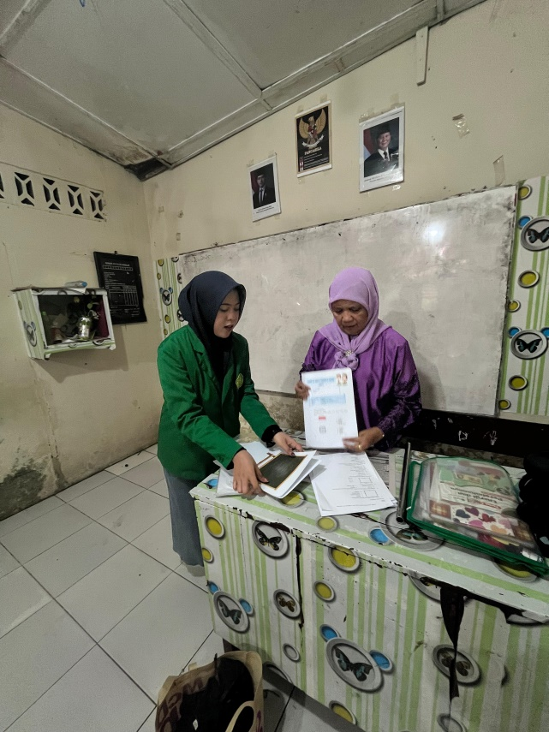

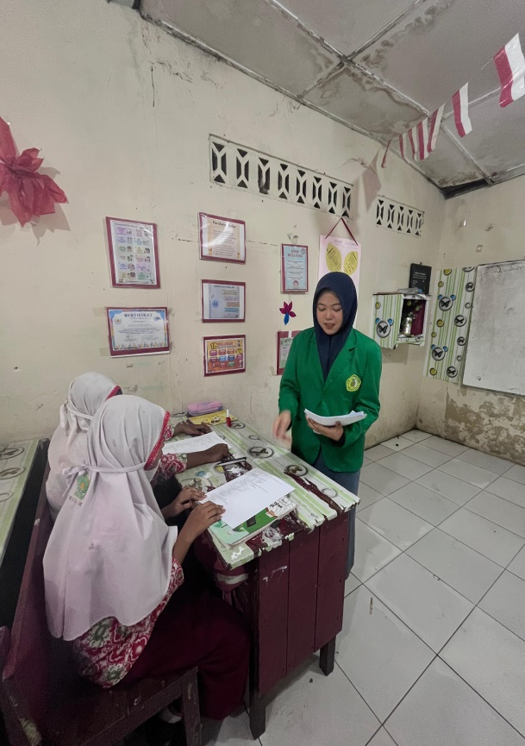
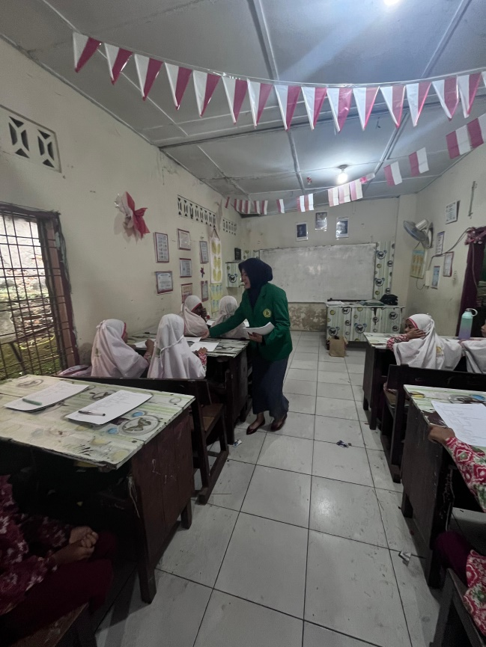

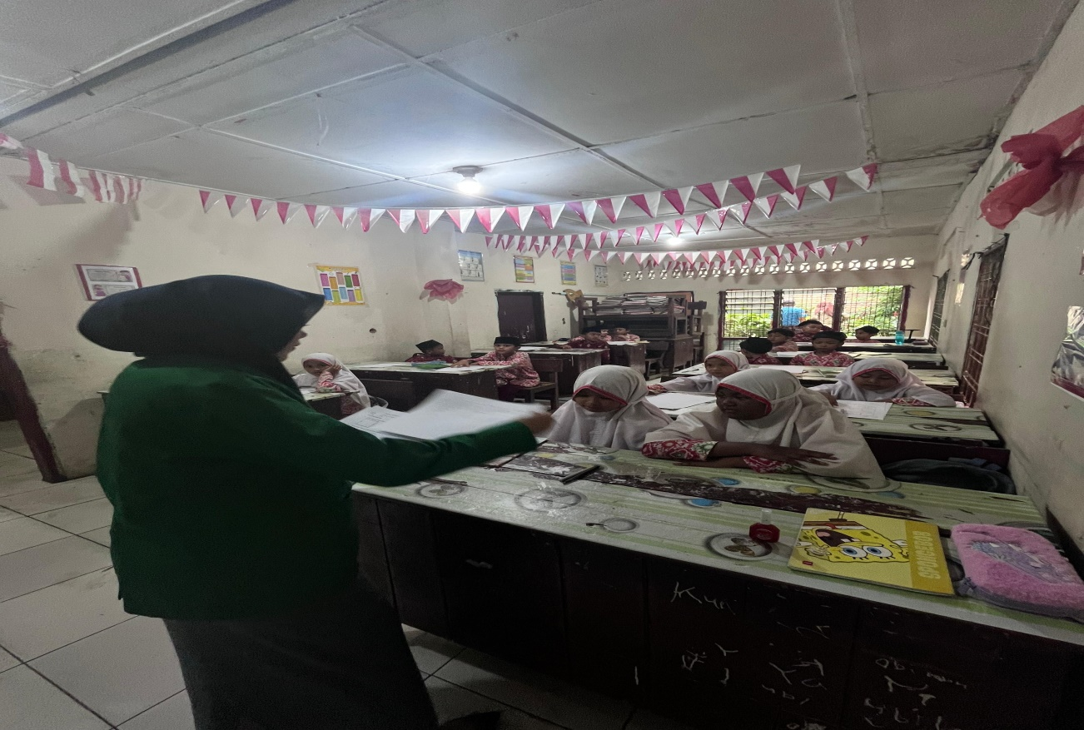
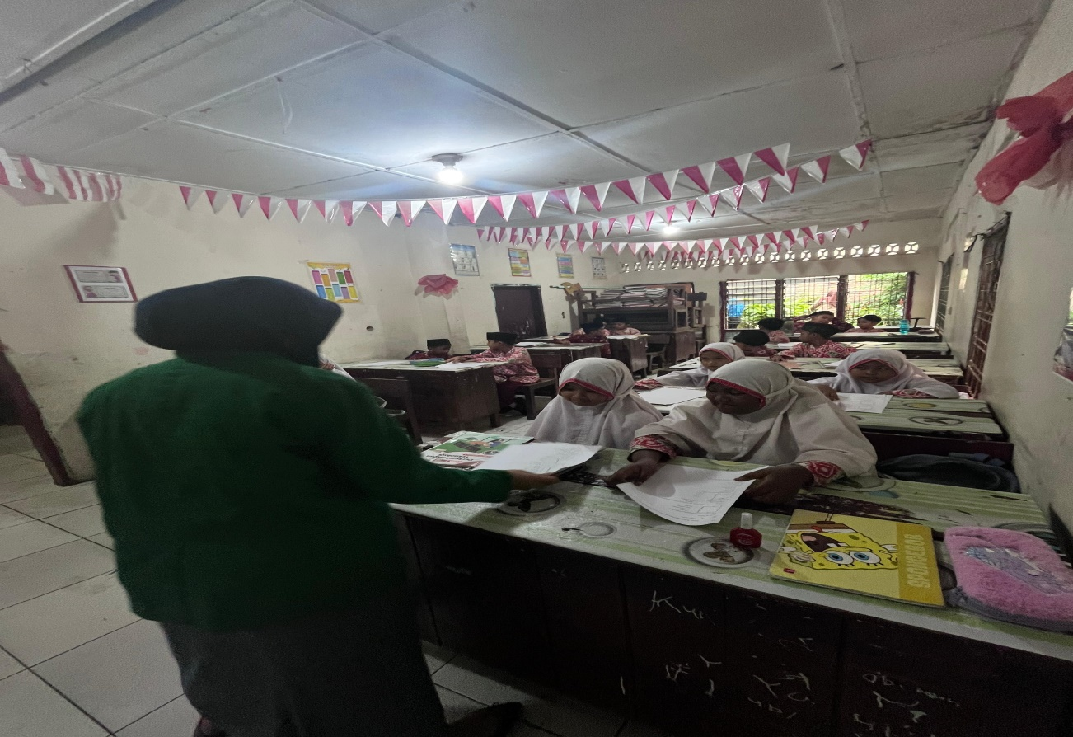

Lampiran 3. Lembar Telaah Ahli Media

LEMBAR TELAAH AHLI MEDIA PEMBELAJARAN

- Identitas
Nama Mahasiswa : Cut Raudhatul Afifah

NPM : 211434205

Judul Penelitian : Pengaruh Pembelajaran Realistic Mathematics Education (RME) Berbasis Ethnomatematika Untuk Meningkatkan Hasil Belajar Siswa SD
Validator :

Tanggal Validasi :

- Pengantar
Lembar angket ini bertujuan untuk mengetahui pendapat Bapak/Ibu terhadap media pembelajaran yang dikembangkan menggunakan pendekatan Realistic Mathematics Education (RME) berbasis Ethnomatematika. Media ini digunakan untuk meningkatkan hasil belajar siswa SD siswa kelas III MIN 8 Medan Petisah. Pendapat, kritik, dan saran dari Bapak/Ibu sangat bermanfaat untuk memperbaiki serta meningkatkan kualitas media pembelajaran ini.
- Petunjuk Pengisian:
  - Lembar ini diisi oleh guru kelas III MIN 8 Medan Petisah sebagai ahli media.
  - Beri tanda ceklis (✓) pada kolom yang sesuai dengan pendapat Bapak/Ibu.
  - Tulis komentar dan saran pada bagian yang telah disediakan.
  - Makna skor telaah:
    - 4 = sangat valid
    - 3 = cukup valid

    - 2 = kurang valid
    - 1 = tidak valid

- Komponen Pengisian:
No. | Aspek yang dinilai | Nilai
No. | Aspek yang dinilai | 1 | 2 | 3 | 4 | 5
A | Desain Presentasi (Presentation Design)
1 | Desain Bahan ajar mampu membantu dalam meningkatkan dan mengefisiensikan pembelajaran
B | Interaksi Pengguna (Interaction Usability)
1 | Kemudahan navigasi
2 | Tampilan yang dapat ditebak
3 | Kualitas dari tampilan fitur bantuan
C | Aksebilitas (Accessibility)
1 | Desain dari control dan format penyajian untuk  mengkomodasi berbagai pelajaran
D | Penggunaan Kembali (Reusability)
1 | Kemampuan untuk digunakan dalam berbagai variasi  pembelajaran dan dengan pelajar yang berbeda
E | Memenuhi Standar (Standards Compliance)
1 | Taat pada spesifikasi standar internasional
Jika Bapak/Ibu memiliki saran/perbaikan, Bapak/Ibu dapat menuliskannya dibawah ini,

- Komentar dan Saran:


- Kesimpulan
Berilah tanda ceklis (✓) sesuai dengan pendapat Bapak/Ibu terhadap media pembelajaran yang dikembangkan:
  - ( ) Sangat valid, atau dapat digunakan
  - ( ) Cukup valid atau dapat digunakan namun perlu revisi kecil
  - ( ) Kurang valid, disarankan tidak digunakan karena perlu revisi besar
  - ( ) Tidak valid, atau tidak boleh digunakan

Medan,

Validator,

( )

Lampiran 3. Lembar Telaah Ahli Materi

LEMBAR TELAAH AHLI MEDIA PEMBELAJARAN

- Identitas
Nama Mahasiswa : Cut Raudhatul Afifah

NPM : 211434205

Judul Penelitian : Pengaruh Pembelajaran Realistic Mathematics Education (RME) Berbasis Ethnomatematika Untuk Meningkatkan Hasil Belajar Siswa SD
Validator :

Tanggal Validasi :

- Pengantar
Lembar angket ini bertujuan untuk mengetahui pendapat Bapak/Ibu terhadap media pembelajaran yang dikembangkan menggunakan pendekatan Realistic Mathematics Education (RME) berbasis Ethnomatematika. Media ini digunakan untuk meningkatkan hasil belajar siswa SD siswa kelas III MIN 8 Medan Petisah. Pendapat, kritik, dan saran dari Bapak/Ibu sangat bermanfaat untuk memperbaiki serta meningkatkan kualitas media pembelajaran ini.
- Petunjuk Pengisian:
  - Lembar ini diisi oleh guru kelas III MIN 8 Medan Petisah sebagai ahli media.
  - Beri tanda ceklis (✓) pada kolom yang sesuai dengan pendapat Bapak/Ibu.
  - Tulis komentar dan saran pada bagian yang telah disediakan.
  - Makna skor telaah:
    - 4 = sangat valid
    - 3 = cukup valid

    - 2 = kurang valid
    - 1 = tidak valid

- Komponen Pengisian:
No. | Aspek yang dinilai | Nilai
No. | Aspek yang dinilai | 1 | 2 | 3 | 4 | 5
A | Kualitas Isi/Materi (Content Quality)
1 | Kebenaran (Veracity)
2 | Ketepatan (Accuracy)
B | Tujuan Pembelajaran (Learning Goal Aligment)
1 | Sesuai dengan tujuan pembelajaran (Aligment among  learning goals)
2 | Sesuai dengan aktivitas pembelajaran (Activities)
3 | Sesuai dengan penilaian dalam pembelajaran (Assessments)
4 | Sesuai dengan karakteristik siswa (Learner characteristics)
C | Umpan Balik dan Adaptasi (Feedback and adaptation)
1 | Konsep adaptasi atau umpan balik dapat dijalankan oleh  pelajaran atau model pelajar yang berbeda
D | Motivasi (Motivation)
1 | Kemampuan memotivasi dan menarik perhatian anak  pelajar
Jika Bapak/Ibu memiliki saran/perbaikan, Bapak/Ibu dapat menuliskannya dibawah ini,

- Komentar dan Saran:

- Kesimpulan
Berilah tanda ceklis (✓) sesuai dengan pendapat Bapak/Ibu terhadap media pembelajaran yang dikembangkan:
  - ( ) Sangat valid, atau dapat digunakan
  - ( ) Cukup valid atau dapat digunakan namun perlu revisi kecil
  - ( ) Kurang valid, disarankan tidak digunakan karena perlu revisi besar
  - ( ) Tidak valid, atau tidak boleh digunakan

Medan,

Validator,

( )


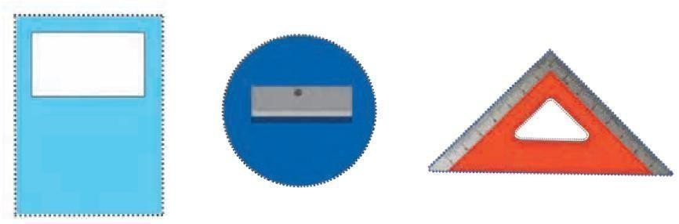

BAHAN AJAR
Satuan Pendidikan : Min 8 Medan Petisah
Fase / Kelas : A / 2
Semester : 1 / Ganjil
Mata Pelajaran : Matematika
Kurikulum : K13

- Mengenal Bangun Datar

Tahukah kalian ?
Kelompok gambar di atas menyerupai bentuk bangun datar. Apa itu bangun datar?
Bangun datar adalah bidang datar yang dibatasi oleh garis-garis lurus atau lengkung. Berikut beberapa contoh bangun datar

- Macam-macam Bangun Datar
Dodi akan menjiplak bentuk benda-benda yang dipegangnya Dodi akan menjiplaknya di kertas gambar.
Hasil jiplakannya akan berbentuk bangun datar. Bangun datar apa saja yang terbentuk?

Kotak pensil dan buku gambar warna akan membentuk persegi Panjang.
Kartu huruf akan membentuk persegi. Penggaris segitiga akan membentuk segitiga. Rautan pensil dan yoyo akan membentuk lingkaran.


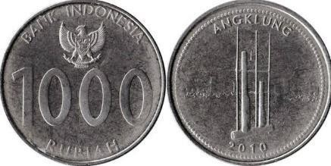

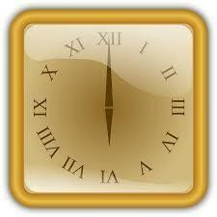
Ayo, perhatikan macam-macam bangun datar berikut?

Segitiga
Segitiga dibatasi oleh tiga garis lurus yang saling bertemu. Gantungan baju merupakan contoh benda berbentuksegitiga

Persegi panjang
Persegi Panjang dibatasi oleh empat garis lurus yang saling bertemu, memiliki dua pasang sisi yang sama Panjang.

Papan tulis merupakan contoh benda berbentuk persegi Panjang

Persegi
Persegi dibatasi oleh empat garis lurus yang sama Panjang.

Jam dinding merupakan contoh benda berbentuk persegi

Lingkaran
Lingkaran adalah bangun datar yang berbentuk bulat.

Uang logam merupakan contoh benda berbentuk lingkaran.


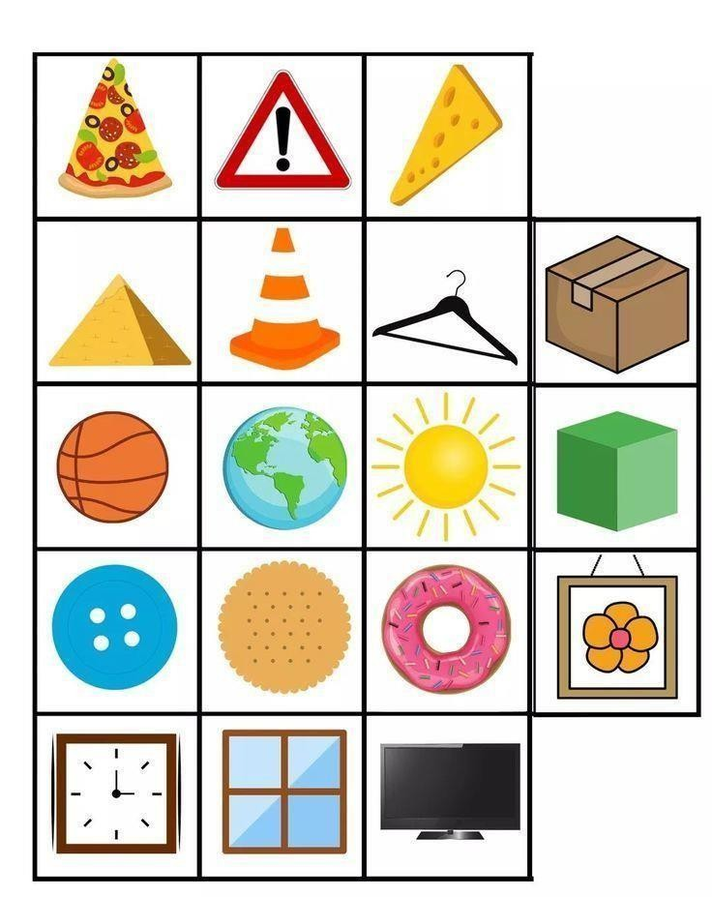
ASSESMEN TERTULIS
MENGELOMPOKKAN BANGUN DATAR BERDASARKAN JENISNYA

Nama : ……………………………………………………………………………………………………. Kelompok : A / B / C

Petunjuk!
- Tulislah terlebih dahulu namamu pada tempat yang disediakan!
- Amati macam-macam bangun datar yang telah di sediakan.
- Kerjakan soal sesuai dengan bangun datar yang di sediakan!
- Periksalah pekerjaanmu sebelum diserahkan kepada Ibu Guru!

Kelompokkan bangun datar yang telah di sediakan sesuai dengan pertanyaan berikut!
Kelompokkan bangun datar berdasarkan bentuknya.

Tuliskan gambar berdasarkan bentuk bangun datar pada kolom berikut!

Persegi | Segitiga | Lingkaran

KUNCI JAWABAN ASESMEN TERTULIS

Kelompokkan bangun datar berdasarkan bentuknya.

Persegi | Segitiga | Lingkaran
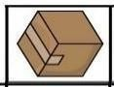 | 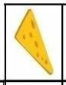 | 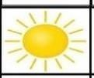
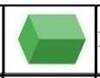 | 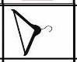 | 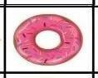
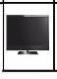 | 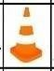 | 
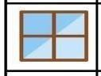 | 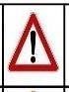 | 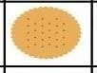
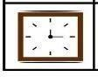 | 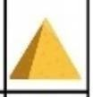 | 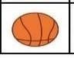
 | 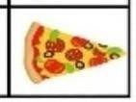 | 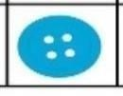

pedoman penilaian

PEDOMAN PENILAIAN ASESMEN TERTULIS
Nomor soal

No. | Nama siswa |  |  |  | Jumlah  skor | Nilai | predikat
No. | Nama siswa | 1 | 2 | 3 | Jumlah  skor | Nilai | predikat
1.
2.
3.
4.
5.
dst
Nilai tertinggi
Nilai terendah
Jumlah nilai
Nilai rata-rata

Bobot tiap nomer pada soal = 10. skor maksimal 10 x 3 = 30
Nilai asesmen tertulis dapat dihitung dengan cara : 𝑗𝑢𝑚𝑙𝑎ℎ 𝑠𝑘𝑜𝑟 𝑦𝑎𝑛𝑔 𝑑𝑖𝑝𝑒𝑟𝑜𝑙𝑒ℎ x 100
𝑠𝑘𝑜𝑟 𝑚𝑎𝑘𝑠𝑖𝑚𝑎𝑙
Keterangan predikat:
< 70 = D
70 – 79 = C
80 – 89 = B
90 - 100 = A

‘

Nama : …………………………………………………………………………………………………….

HASIL KARYAKU

